**TRƯỜNG ĐẠI HỌC CÔNG NGHIỆP HÀ NỘI**

**KHOA CÔNG NGHỆ THÔNG TIN**

**======***======**



BÁO CÁO BTL THUỘC HỌC PHẦN:

THIẾT KẾ PHẦN MỀM

**THIẾT KẾ WEBSITE ORGANICFOOD.VN**

|  |  |  |
| --- | --- | --- |
| GVHD: | Ths. Nguyễn Thị Thanh Huyền | |
| Nhóm - Lớp: | 10 - 20241IT6096004 | |
| Thành viên: | Trần Song Hào | 2022602338 |
|  | Nguyễn Phú Dũng | 2022601997 |
|  | Lê Văn Vĩ | 2022603332 |
|  | Lễ Văn Hải | 2022603180 |
|  | Dương Việt Hoàng | 2022602466 |

Hà Nội, Năm 2024

# LỜI MỞ ĐẦU

E-commerce(Thương mại điện tử) đang ngày càng trở thành phần không thể tách rời trong thị trường kinh tế toàn cầu. Việc mua sắm trực tuyến đã trở nên phổ biến hơn bao giờ hết, đặc biệt là do ảnh hưởng của dịch COVID-19 khi người tiêu dùng chuyển sang mua hàng trực tuyến để tránh tiếp xúc gần.

Các nền tảng thương mại điện tử lớn như Amazon, Alibaba, và các trang web bán lẻ khác đã định hình lại cách mà người tiêu dùng tìm kiếm và mua sắm sản phẩm.

Như website mà chúng em đang hướng đến, [organic food.vn](https://organicfood.vn/), đây là một trang web mua bán thực phẩm hữu cơ tươi, sạch. Để xây dựng được website có tính ứng dụng cao, dễ tiếp cận tới khách hàng thì phải có một bước quan trọng đó là phân tích và đặc tả yêu cầu của website đó, việc này giúp xây dựng trang web trở nên hoàn thiện và đầy đủ hơn.

Qua kiến thức đã được tiếp thu từ giảng viên Nguyễn Thị Thanh Huyền, nhóm chúng em đã tiến hành thực hiện bản báo cáo bài tập lớn thuộc học phần “Thiết kế phần mềm” nhằm đặc tả chi tiết các dịch vụ mà website [organicfood.vn](https://organicfood.vn/) cung cấp và cách vận hành một trang web bán hàng.

# MỤC LỤC

LỜI MỞ ĐẦU 1

CHƯƠNG 1: MÔ TẢ CHỨC NĂNG 4

1.1 Biểu đồ use case 4

1.1.1 Các use case phần front end 5

1.1.2 Các use case phần back end 6

1.1 Mô tả use case 7

1.2.1 Mô tả chi tiết use case Đăng nhập (Lê Văn Hải) 7

1.2.2 Mô tả chi tiết use case Tìm kiếm sản phẩm (Lê Văn Vĩ) 8

1.2.3 Mô tả chi tiết use case Thêm vào giỏ hàng (Dương Việt Hoàng) 9

1.2.4 Mô tả chi tiết use case Đặt hàng (Nguyễn Phú Dũng) 10

1.2.5 Mô tả chi tiết use case Đánh giá sản phẩm (Trần Song Hào) 12

1.2.6 Mô tả chi tiết use case Bảo trì đơn hàng (Lê Văn Vĩ) 13

1.2.7 Mô tả chi tiết use case Bảo trì sản phẩm (Dương Việt Hoàng) 15

1.2.8 Mô tả chi tiết use case Bảo trì thanh toán (Lê Văn Hải) 18

1.2.9 Mô tả chi tiết use case Bảo trì thông tin đơn vị vận chuyển (Trần Song Hào) 20

1.2.10 Mô tả chi tiết use case Bảo trì thông tin tài khoản (Nguyễn Phú Dũng) 22

CHƯƠNG 2: PHÂN TÍCH USE CASE 25

2.1 Phân tích các use case 25

2.1.1 Phân tích use case Đăng nhập (Lê Văn Hải) 25

2.1.2 Phân tích use case Tìm kiếm sản phẩm (Lê Văn Vĩ) 26

2.1.3 Phân tích use case Thêm vào giỏ hàng (Dương Việt Hoàng) 27

2.1.4 Phân tích use case Đặt hàng (Nguyễn Phú Dũng) 28

2.1.5 Phân tích use case Đánh giá sản phẩm (Trần Song Hào) 30

2.1.6 Phân tích use case Bảo trì đơn hàng (Lê Văn Vĩ) 31

2.1.7 Phân tích use case Bảo trì sản phẩm (Dương Việt Hoàng) 33

2.1.8 Phân tích use case Bảo trì thanh toán (Lê Văn Hải) 35

2.1.9 Phân tích use case Bảo trì thông tin đơn vị vận chuyển(Trần Song Hào) 38

2.1.10 Phân tích use case Bảo trì thông tin tài khoản (Nguyễn Phú Dũng) 40

2.2 Các biểu đồ tổng hợp 42

2.2.1 Biểu đồ các lớp Entity của hệ thống 42

2.2.2. Biểu đồ các lớp phân tích của hệ thống 42

CHƯƠNG 3. THIẾT KẾ GIAO DIỆN 44

3.1. Thiết kế giao diện cho các use case 44

3.1.1. Giao diện use case Đăng nhập(Lê Văn Hải) 44

3.1.2. Giao diện use case Tìm kiếm sản phẩm (Lê Văn Vĩ) 45

3.1.3. Giao diện cài đặt use case Thêm vào giỏ hàng (Dương Việt Hoàng) 46

3.1.4. Giao diện use case Đặt hàng (Nguyễn Phú Dũng) 47

3.1.5. Giao diện use case Đánh giá sản phẩm (Trần Song Hào) 49

3.1.6. Giao diện use case Bảo trì đơn hàng (Lê Văn Vĩ) 50

3.1.7. Giao diện cài đặt use case Bảo trì sản phẩm (Dương Việt Hoàng) 52

3.1.8. Giao diện use case Bảo trì thanh toán(Lê Văn Hải) 53

3.1.9. Giao diện use case Bảo trì thông tin đơn vị vận chuyển (Trần Song Hào) 55

3.1.10. Giao diện use case Bảo trì thông tin tài khoản (Nguyễn Phú Dũng) 56

3.2. Các biểu đồ tổng hợp 58

3.2.1. Biểu đồ điều hướng màn hình của nhóm use case chính 58

3.2.2. Biểu đồ điều hướng màn hình của nhóm use case thứ cấp 58

# CHƯƠNG 1: MÔ TẢ CHỨC NĂNG

## 1.1 Biểu đồ use case

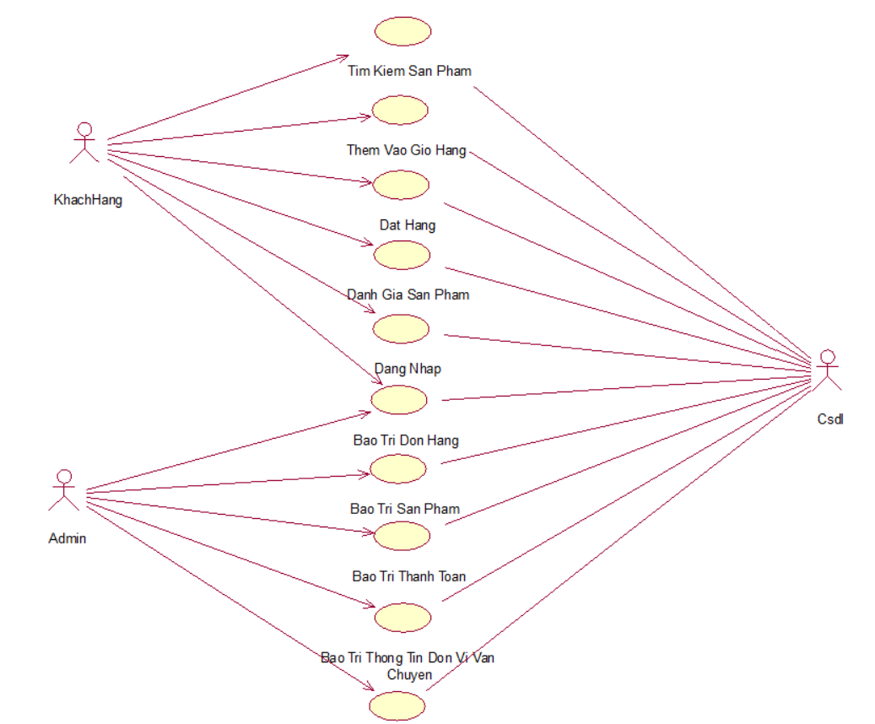

Hình 1.1: Biểu đồ use case tổng quan

* Mô tả biểu đồ:
  + Biểu đồ usecase tổng quan biểu thị các use case cần phân tích trong hệ thống

### 1.1.1 Các use case phần front end

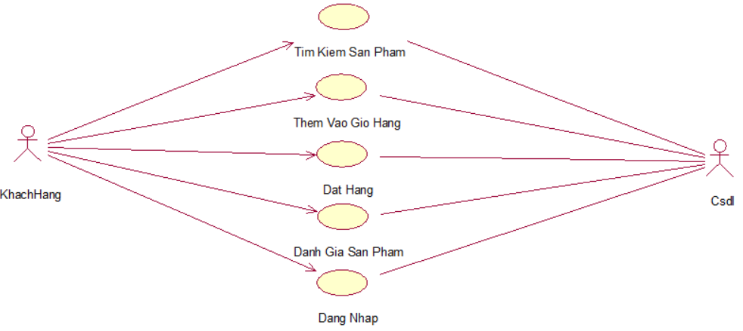

Hình 1.2: Các use case phần front-end

Mô tả vắn tắt:

● Use case Đăng nhập: Cho phép khách hàng đăng nhập vào hệ thống.

● Use case Thêm vào giỏ hàng: Cho phép khách hàng thêm các sản phẩm cần mua vào giỏ hàng.

● Use case Tìm kiếm sản phẩm: Cho phép khách hàng tìm kiếm sản phẩm.

● Use case Đặt hàng: Cho phép khách hàng đặt mua sản phẩm.

● Use case Đánh giá sản phẩm: Cho phép khách hàng đánh giá sản phẩm sau khi mua.

### 1.1.2 Các use case phần back end

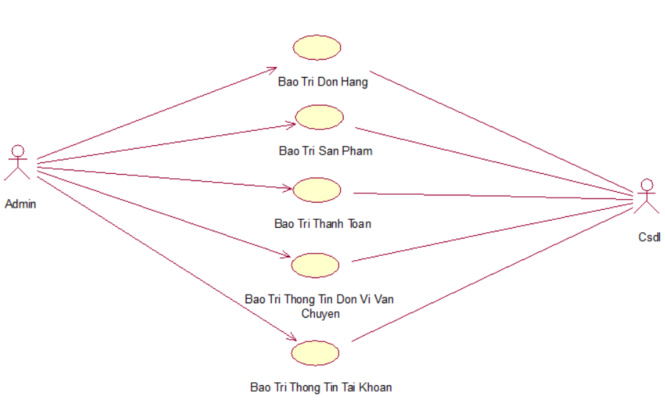

Hình 1.3: Các use case phần back-end

Mô tả vắn tắt:

● Use case Bảo trì tài khoản: Cho phép quản trị viên thêm, sửa, xóa tài khoản người dùng.

● Use case Bảo trì đơn hàng: Cho phép quản trị viên quản lý thông tin đơn hàng của người dùng.

● Use case Bảo trì sản phẩm: Cho phép quản trị viên quản lý danh sách sản phẩm.

● Use case Bảo trì thanh toán: Cho phép quản trị viên quản lý các phương thức thanh toán hiện hành.

● Use case Bảo trì thông tin đơn vị vận chuyển: Cho phép quản trị viên quản lý thông tin đơn vị vận chuyển liên kết với hệ thống.

## 1.1 Mô tả use case

### 1.2.1 Mô tả chi tiết use case Đăng nhập (Lê Văn Hải)

1. **Tên use case:** Đăng nhập
2. **Mô tả vắn tắt:** Use case này cho phép cả người dùng đăng nhập vào hệ thống.
3. **Luồng sự kiện:**

* **Luồng cơ bản:**
  + Bước 1: Use case bắt đầu khi người dùng nhấn vào nút “đăng nhập”. Hệ thống hiển thị form đăng nhập. Hệ thống hiển thị form đăng nhập gồm ô nhập email, mật khẩu và nút login với Google, Facebook.
  + Bước 2: Khách hàng nhập email và mật khẩu và kích vào nút đăng nhập. Hệ thống lấy thông tin từ bảng TAI_KHOAN để kiểm tra thông tin đăng nhập nếu trùng khớp với dữ liệu đã lưu thì cho phép người dùng đăng nhập vào hệ thống và chuyển hướng đến trang thông tin tài khoản. Use case kết thúc.
* **Luồng rẽ nhánh:**
  + Tại bước 2 trong luồng cơ bản khi người dùng nhập email và mật khẩu mà hệ thống không tìm thấy email hoặc mật khẩu trong cơ sở dữ liệu. Hệ thống hiển thị thông báo “Thông tin đăng nhập không hợp lệ”.
  + Tại thời điểm bất kì nào trong quá trình thực hiện use case nếu không kết nối được cơ sở dữ liệu thì hệ thống sẽ hiển thị một thông báo lỗi. Người dùng có thể chọn trở về đầu dòng sự kiện chính hoặc hủy bỏ việc đăng nhập, lúc này use case kết thúc.

1. **Các yêu cầu đặc biệt:**

Bắt buộc phải nhập ít nhất 1 ký tự trong các trường input

1. **Tiền điều kiện:**

Người dùng cần có tài khoản trước khi đăng nhập.

1. **Hậu điều kiện:**

Nếu use case thành công thì người đăng nhập sẽ chuyển hướng sang trang thông tin tài khoản và có quyền sử dụng hệ thống tương ứng.

1. **Điểm mở rộng:**

Nếu người dùng đã đăng nhập thành công thì vào những lần vào trang web tiếp theo trong 24h, người dùng không phải đăng nhập lại mà thông tin đăng nhập đã được lưu cookie.

1. **Dữ liệu liên quan**

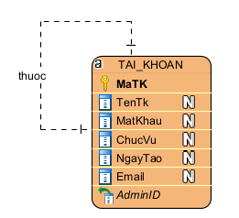

### 1.2.2 Mô tả chi tiết use case Tìm kiếm sản phẩm (Lê Văn Vĩ)

1. **Tên use case:** Tìm kiếm sản phẩm.
2. **Mô tả vắn tắt:** Use case này cho phép khách hàng tìm kiếm sản phẩm.
3. **Luồng sự kiện:**

* **Luồng cơ bản:**
  + Use case bắt đầu khi người dùng ấn vào thanh công cụ “Tìm kiếm sản phẩm”. Khách hàng sẽ nhập sản phẩm cần tìm, hệ thống sẽ so sánh từ khóa với dữ liệu trong bảng SAN_PHAM trong cơ sở dữ liệu và hiển thị lên sản phẩm tương ứng. Use case kết thúc.
* **Luồng rẽ nhánh:**
  + Trường hợp từ khóa của khách hàng không khớp với bất kì dữ liệu của sản phẩm nào trong bảng SAN_PHAM thì hệ thống thông báo “Không tìm thấy bất kỳ kết quả nào với từ khóa trên”. Use case kết thúc.
  + Tại thời điểm bất kì nào trong quá trình thực hiện use case nếu không kết nối được cơ sở dữ liệu thì hệ thống sẽ hiển thị một thông báo lỗi. Người dùng có thể chọn trở về đầu dòng sự kiện chính hoặc hủy bỏ việc đăng nhập, lúc này use case kết thúc.

1. **Các yêu cầu đặc biệt:**

Bắt buộc phải nhập ít nhất 1 ký tự.

1. **Tiền điều kiện:**

Người dùng đã có tài khoản và đăng nhập vào hệ thống.

1. **Hậu điều kiện:**

Không có.

1. **Điểm mở rộng:**

Không có.

1. **Dữ liệu liên quan**

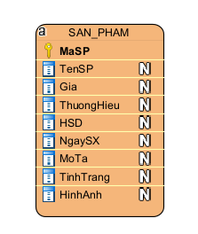

### 1.2.3 Mô tả chi tiết use case Thêm vào giỏ hàng (Dương Việt Hoàng)

1. **Tên use case**: Thêm vào giỏ hàng.
2. **Mô tả vắn tắt:** Use case cho phép khách hàng thêm sản phẩm muốn mua vào giỏ hàng.
3. **Luồng sự kiện:**

* **Luồng cơ bản:**
* Use case này bắt đầu khi khách hàng kích vào nút “THÊM VÀO GIỎ HÀNG” của một sản phẩm bất kỳ. Hệ thống lấy thông tin của sản phẩm (gồm: Mã sản phẩm, tên sản phẩm, giá sản phẩm, hạn sử dụng, ngày sản xuất, mô tả, tình trạng, hình ảnh) từ bảng SAN_PHAM thêm vào bảng GIO_HANG và thông báo “Sản phẩm vừa được thêm vào giỏ hàng”. Use case kết thúc.
* **Luồng rẽ nhánh:**
* Tại thời điểm bất kì nào trong quá trình thực hiện use case nếu không kết nối được cơ sở dữ liệu thì hệ thống sẽ hiển thị một thông báo lỗi và use case kết thúc.

1. **Các yêu cầu đặc biệt:**

Không có.

1. **Tiền điều kiện:**

Không có.

1. **Hậu điều kiện:**

Không có.

1. **Điểm mở rộng:**

Thanh toán.

1. **Dữ liệu liên quan**

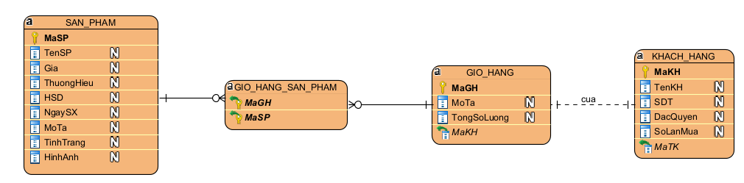

### 1.2.4 Mô tả chi tiết use case Đặt hàng (Nguyễn Phú Dũng)

1. **Tên use case:** Đặt hàng
2. **Mô tả vắn tắt** : Use case này cho phép khách hàng đặt hàng và thanh toán.
3. **Luồng sự kiện:**

* **Luồng cơ bản:**
* Bước 1: Khách hàng nhấn nút “tiến hành thanh toán” cho mặt hàng đang xem, hệ thống hiển thị form nhập thông tin đơn hàng trong bảng DON_HANG bao gồm: thông tin người nhận, số lượng, ghi chú. Sau đó chọn đơn vị vận chuyển có trong bảng DON_VI_VAN_CHUYEN và chọn phương thức thanh toán có trong bảng PHUONG_THUC_THANH_TOAN.
* Bước 2: Khách hàng nhấn nút “Hoàn tất đơn hàng”. Hệ thống lưu các thông tin mà khách hàng đã nhập vào bảng DON_HANG và hiển thị màn hình đặt hàng thành công. Use case kết thúc.
* **Luồng rẽ nhánh:**
* Tại bước 1 nếu sản phẩm mà khách hàng muốn mua hết hàng thì hệ thống sẽ thay nút “Thanh toán” thành nút “Hết hàng” và khách hàng không thể nhấn nút đấy được. Nếu sản phẩm chưa hết hàng mà khách hàng muốn mua với số lượng lớn thì khách hàng phải nhấn nút “ + ” chỗ số lượng, lúc đấy hệ thống sẽ tăng số lượng sản phẩm, giá tiền cũng tự động tăng theo và nhấn nút “Tiến hành thanh toán” để tiếp tục bước 2 của luồng cơ bản. Ngoài ra khi nhấn nút “Tiếp tục mua hàng” thì khách hàng có thể tiếp tục chọn những sản phẩm mình muốn mua và cho chúng vào giỏ hàng.
* Tại bước 2, nếu người dùng không nhập thông tin giao hàng thì hệ thống sẽ báo “Vui lòng không được để trống thông tin”.
* Tại bất kỳ bước nào trong luồng cơ bản nếu không kết nối được với cơ sở dữ liệu thì hệ thống sẽ hiển thị 1 thông báo lỗi và use case kết thúc

1. **Các yêu cầu đặc biệt:**

Không có.

1. **Tiền điều kiện:**

Không có

1. **Hậu điều kiện:**

Sau khi mua hàng thành công, thông tin cần thiết sẽ được lưu vào cơ sở dữ liệu.

1. **Điểm mở rộng:**

Không có

1. **Dữ liệu liên quan**

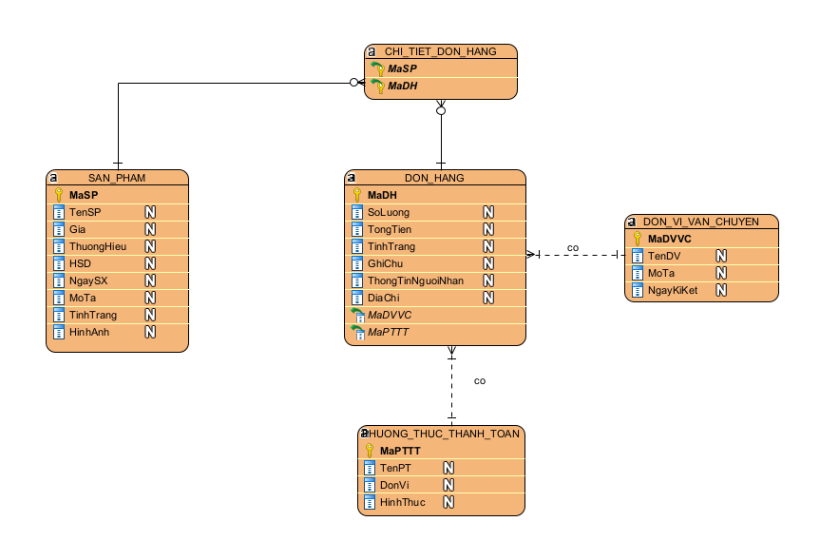

### 1.2.5 Mô tả chi tiết use case Đánh giá sản phẩm (Trần Song Hào)

1. **Tên use case:** Đánh giá sản phẩm.
2. **Mô tả vắn tắt usecase:** Use case này cho phép người dùng đánh giá sản phẩm sau khi mua.
3. **Luồng sự kiện:**

* **Luồng cơ bản:**
* Use case này bắt đầu khi người dùng kích vào “Đơn đã mua” ở phần “Tài khoản”, hệ thống sẽ hiện lên danh sách các sản phẩm có tình trạng đã giao trong bảng DON_HANG ra màn hình.
* Người dùng kích chọn tên sản phẩm muốn đánh giá và nhấn “Đánh giá”, hệ thống sẽ chuyển hướng đến cửa sổ ô đánh giá cho sản phẩm đó. Hệ thống hiển thị các trường nhập thông tin đánh giá trong bảng DANH_GIA bao gồm nội dung và rate(số sao).
* Người dùng nhập đánh giá và chọn số sao cho sản phẩm sau đó kích vào nút “Gửi” hệ thống sẽ cập nhật đánh giá vào cơ sở dữ liệu và hiện lên thông báo. Use case kết thúc.
* **Luồng rẽ nhánh:**
* Tại bất kỳ thời điểm nào trong quá trình thực hiện use case nếu không kết nối được với cơ sử dữ liệu thì hệ thống sẽ hiển thị một thông báo lỗi và use case kết thúc.

1. **Các yêu cầu đặc biệt:**

Use case này chỉ cho phép người dùng đã mua hàng đánh giá.

1. **Tiền điều kiện:**

Người dùng phải đăng nhập và đã từng mua hàng.

1. **Hậu điều kiện:**

Nếu use case kết thúc thành công thì đánh giá sẽ hiển thị bên dưới thông tin sản phẩm.

1. **Điểm mở rộng:**

Không có.

1. **Dữ liệu liên quan**

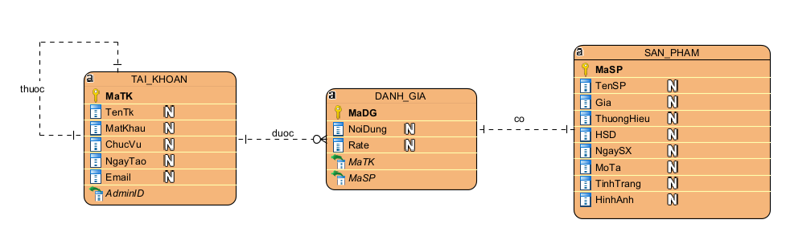

### 1.2.6 Mô tả chi tiết use case Bảo trì đơn hàng (Lê Văn Vĩ)

1. **Tên use case:** Bảo trì đơn hàng.
2. **Mô tả vắn tắt usecase:** Use case này cho phép cả admin quản lý (xem, thêm, sửa, xóa) các đơn hàng.
3. **Luồng sự kiện:**

* **Luồng cơ bản:**
* Bước 1: Use case này bắt đầu khi người quản trị kích vào nút “Quản lý đơn hàng” trên thanh menu quản trị. Hệ thống lấy thông tin các đơn hàng gồm mã đơn hàng, tên khách hàng, số điện thoại khách hàng, địa chỉ khách hàng, đơn vị vận chuyển, phương thức thanh toán mô tả từ bảng DON_HANG trong CSDL và hiển thị ra màn hình.
* Bước 2: Chỉnh đơn hàng:
* Người quản trị kích vào nút “Sửa” trên dòng đơn hàng cần sửa. Hệ thống sẽ lấy thông tin cũ của đơn hàng được chọn từ bảng DON_HANG và hiển thị lên các trường nhập trên màn hình. (chỉ sửa tình trạng đơn hàng)
* Người quản trị nhập thông tin mới muốn thay đổi cho các trường trong bảng và kích vào nút “Cập nhật”. Hệ thống sẽ sửa thông tin của đơn hàng được chọn trong bảng DON_HANG và hiển thị danh sách đơn hàng đã cập nhật.
* **Luồng rẽ nhánh:**
* Tại bước 2b hoặc 3b trong luồng cơ bản nếu người quản trị nhập thông tin đơn hàng không hợp lệ thì hệ thống sẽ hiển thị thông báo lỗi yêu cầu nhập lại. Người quản trị có thể nhập lại để tiếp tục hoặc kích vào nút “Hủy bỏ” để kết thúc.
* Tại bước 2b hoặc 3b trong luồng cơ bản nếu người quản trị kích vào nút “Hủy bỏ” hệ thống sẽ bỏ qua thao tác thêm mới hoặc sửa chữa tương ứng và hiển thị danh sách các đơn hàng trong bảng đơn hàng.
* Tại bước 4b trong luồng cơ bản nếu người quản trị kích vào nút “Không đồng ý” hệ thống sẽ bỏ qua thao tác xóa và hiển thị danh sách các đơn hàng trong bảng đơn hàng.
* Tại bất kỳ thời điểm nào trong quá trình thực hiện use case nếu không kết nối được với cơ sử dữ liệu thì hệ thống sẽ hiển thị một thông báo lỗi và use case kết thúc.

1. **Các yêu cầu đặc biệt:**

Use case này chỉ cho phép một số vai trò như người quản trị, người chủ hệ thống thực hiện.

1. **Tiền điều kiện:**

Người quản trị cần đăng nhập với vai trò quản trị hệ thống hoặc người chủ hệ thống trước khi có thể thực hiện use case.

1. **Hậu điều kiện:**

Nếu use case kết thúc thành công thì thông tin về các đơn hàng sẽ được cập nhập trong cơ sở dữ liệu.

1. **Điểm mở rộng:**

Không có.

1. **Dữ liệu liên quan**

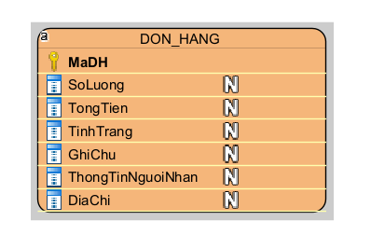

### 1.2.7 Mô tả chi tiết use case Bảo trì sản phẩm (Dương Việt Hoàng)

1. **Tên use case:** Bảo trì sản phẩm
2. **Mô tả vắn tắt usecase:** Use case này cho phép cả admin quản lý (xem, thêm, sửa, xóa ) các sản phẩm.
3. **Luồng sự kiện:**

* **Luồng cơ bản:**
* Bước 1: Use case này bắt đầu khi người quản trị kích vào nút “Bảo trì Sản Phẩm” trên thanh menu quản trị. Hệ thống lấy thông tin các sản phẩm từ bảng SAN_PHAM gồm mã sản phẩm, tên sản phẩm, ảnh sản phẩm, hạn sử dụng, ngày sản xuất, giá, thương hiệu, mô tả và hiển thị ra màn hình.
* Bước 2: Use case cho phép người quản trị Thêm sản phẩm
* Người quản trị kích vào nút “Thêm mới” trên màn hình. Hệ thống hiển thị lên màn hình các trường nhập thông tin chi tiết sản phẩm gồm tên sản phẩm, ảnh sản phẩm, hạn sử dụng, ngày sản xuất, giá, thương hiệu và mô tả.
* Người quản trị nhập thông tin và kích vào nút “Tạo sản phẩm”. Hệ thống sẽ sinh một mã sản phẩm mới, tạo một sản phẩm trong bảng SAN_PHAM và hiển thị danh sách các sản phẩm đã được cập nhật.
* Bước 3: Use case cho phép người quản trị Sửa sản phẩm
* Người quản trị kích vào nút “Sửa sản phẩm” ở sản phẩm cần sửa trên danh sách sản phẩm. Hệ thống sẽ lấy thông tin cũ của sản phẩm được chọn gồm: mã sản phẩm, tên sản phẩm, ảnh sản phẩm, hạn sử dụng, ngày sản xuất, giá, thương hiệu và mô tả từ bảng SAN_PHAM và hiển thị lên màn hình.
* Người quản trị nhập thông tin mới bao gồm tên sản phẩm, ảnh sản phẩm, ngày sản xuất, hạn sử dụng, giá, thương hiệu và mô tả sau đó kích vào nút “Cập nhật”. Hệ thống sẽ cập nhật thông tin mới của sản phẩm đã sửa vào bảng SAN_PHAM và hiển thị danh sách sản phẩm đã cập nhật.
* Bước 4: Use case cho phép người quản trị Xóa sản phẩm
* Người quản trị chọn sản phẩm cần xóa và kích vào nút “Xóa” trên danh sách. Hệ thống sẽ hiển thị một màn hình yêu cầu xác nhận xóa.
* Người quản trị kích vào nút “Đồng ý”. Hệ thống sẽ xóa sản phẩm được chọn khỏi bảng SAN_PHAM và hiển thị danh sách sản phẩm đã cập nhật. Use case kết thúc.
* **Luồng rẽ nhánh:**
* Tại bước 2b hoặc 3b trong luồng cơ bản nếu người quản trị nhập thông tin sản phẩm không hợp lệ thì hệ thống sẽ hiển thị thông báo lỗi yêu cầu nhập lại. Người quản trị có thể nhập lại để tiếp tục hoặc kích vào nút “Hủy bỏ” để kết thúc.
* Tại bước 2b hoặc 3b trong luồng cơ bản nếu người quản trị kích vào nút “Hủy bỏ” hệ thống sẽ bỏ qua thao tác thêm mới hoặc sửa chữa tương ứng và hiển thị danh sách các sản phẩm trong bảng sản phẩm.
* Tại bước 4b trong luồng cơ bản nếu người quản trị kích vào nút “Không đồng ý” hệ thống sẽ bỏ qua thao tác xóa và hiển thị danh sách các sản phẩm trong bảng sản phẩm.
* Tại bất kỳ thời điểm nào trong quá trình thực hiện use case nếu không kết nối được với cơ sở dữ liệu thì hệ thống sẽ hiển thị một thông báo lỗi và use case kết thúc.

1. **Các yêu cầu đặc biệt:**

Use case này chỉ cho phép một số vai trò như người quản trị, người chủ hệ thống thực hiện.

1. **Tiền điều kiện:**

Người quản trị cần đăng nhập với vai trò người quản trị hệ thống trước khi có thể thực hiện use case.

1. **Hậu điều kiện:**

Nếu use case kết thúc thành công thì thông tin về sản phẩm sẽ được cập nhật trong CSDL.

1. **Điểm mở rộng:**

Không có

1. **Dữ liệu liên quan**

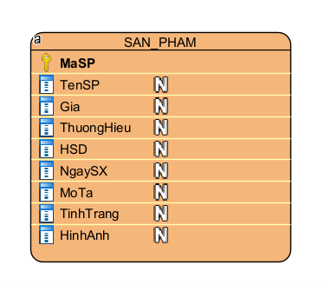

### 1.2.8 Mô tả chi tiết use case Bảo trì thanh toán (Lê Văn Hải)

1. **Tên use case:** Bảo trì thanh toán
2. **Mô tả vắn tắt:** Use case này cho phép người quản trị thêm sửa xóa các phương thức thanh toán.
3. **Luồng sự kiện**

* **Luồng cơ bản:**
* Bước 1: Use case bắt đầu khi người quản trị nhấn vào nút “Quản lý phương thức thanh toán”. Hệ thống sẽ truy cập vào cơ sở dữ liệu để lấy danh sách các phương thức thanh toán trong bảng PHUONG_THUC_THANH_TOAN bao gồm mã phương thức, tên phương thức, hình thức thanh toán và đơn vị phụ trách sau đó hiển thị lên màn hình.
* Bước 2: Use case cho phép người quản trị thêm phương thức thanh toán:
* Người quản trị kích vào nút “Thêm mới” trên cửa sổ hiển thị. Hệ thống sẽ hiện lên form nhập thông tin của phương thức thanh toán cần thêm bao gồm tên phương thức, hình thức thanh toán và đơn vị phụ trách.
* Người quản trị kích vào nút “Thêm”. Hệ thống sẽ tự sinh ra mã phương thức và thêm phương thức đó vào bảng PHUONG_THUC_THANH_TOAN và cập nhật danh sách lên màn hình.
* Bước 3: Use case cho phép người quản trị sửa các phương thức thanh toán.
* Người quản trị tích chọn một phương thức trên cửa sổ hiện thị sau đó kích vào nút “Sửa” hệ thống sẽ hiện lên bảng thông tin của phương thức thanh toán đó trong bảng PHUONG_THUC_THANH_TOAN bao gồm mã phương thức, tên phương thức, hình thức và đơn vị lên màn hình.
* Người quản trị nhập thông tin cần sửa vào các trường tương ứng sau đó kích vào nút “Cập nhật” trên bảng thông tin, hệ thống sẽ cập nhật bảng PHUONG_THUC_THANH_TOAN trong cơ sở dữ liệu và hiển thị thông báo lên màn hình.
* Bước 4: Use case cho phép người quản trị xóa các phương thức thanh toán.
* Người quản trị chọn phương thức thanh toán muốn xóa. và kích vào nút “Xóa”. Hệ thống sẽ hiện lên bảng xác nhận muốn xóa trên màn hình.
* Người quản trị kích vào nút “Đồng ý” hệ thống sẽ xóa phương thức thanh toán được chọn trong bảng PHUONG_THUC_THANH_TOAN và hiển thị thông báo lên màn hình. Use case kết thúc.
* **Luồng rẽ nhánh:**
* Tại bước 2b và 3b nếu người quản trị kích vào nút “Hủy bỏ” hệ thống sẽ kết thúc các thao tác và hiển thị danh sách các phương thức.
* Tại bước 4b nếu người quản trị kích vào nút “Không đồng ý” hệ thống sẽ hủy bỏ thao tác và trở về màn hình quản lý.
* Tại bất kỳ thời điểm nào trong quá trình thực hiện use case nếu không kết nối được với cơ sử dữ liệu thì hệ thống sẽ trở về trang chủ và use case kết thúc.

1. **Các yêu cầu đặc biệt**

Use case này chỉ cho phép một số vai trò như người quản trị, người chủ hệ thống thực hiện.

1. **Tiền điều kiện**

Người quản trị cần đăng nhập với vai trò quản trị hệ thống hoặc người chủ hệ thống trước khi có thể thực hiện use case..

1. **Hậu điều kiện**

Không.

1. **Điểm mở rộng**

Không có

1. **Dữ liệu liên quan**

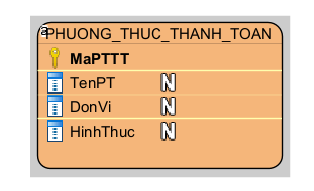

### 1.2.9 Mô tả chi tiết use case Bảo trì thông tin đơn vị vận chuyển (Trần Song Hào)

1. **Tên use case:** Bảo trì thông tin đơn vị vận chuyển
2. **Mô tả vắn tắt** : Use case này cho phép người quản trị xem, thêm, sửa, xóa các đơn vị vận chuyển trong bảng DON_VI_VAN_CHUYEN
3. **Luồng sự kiện:**

* **Luồng cơ bản:**
* Bước 1: Use case này bắt đầu khi người quản trị kích vào nút “Đơn vị vận chuyển” trên thanh menu quản trị. Hệ thống lấy thông tin các đơn vị vận chuyển gồm mã đơn vị vận chuyển, tên đơn vị vận chuyển, mô tả, ngày liên kết từ bảng DON_VI_VAN_CHUYEN và hiển thị ra màn hình.
* Bước 2:Thêm đơn vị vận chuyển:
* Người quản trị kích vào nút “Thêm mới” trên cửa sổ danh sách đơn vị vận chuyển. Hệ thống hiển thị màn hình yêu cầu nhập thông tin đơn vị vận chuyển gồm tên đơn vị vận chuyển, mô tả, ngày liên kết.
* Người quản trị nhập thông tin mã đơn vị vận chuyển, tên đơn vị vận chuyển, địa chỉ và kích vào nút “Tạo”. Hệ thống sẽ sinh mã đơn vị vận chuyển mới trong bảng DON_VI_VAN_CHUYEN và hiển thị danh sách các đơn vị vận chuyển đã cập nhật sau khi thêm đơn vị vận chuyển mới.
* Bước 3: Sửa đơn vị vận chuyển:
* Người quản trị chọn đơn vị vận chuyển cần sửa. Hệ thống sẽ lấy thông tin của đơn vị vận chuyển được chọn gồm: mã đơn vị vận chuyển, tên đơn vị vận chuyển, mô tả, ngày liên kết từ bảng DON_VI_VAN_CHUYEN và hiển thị lên màn hình.
* Người quản trị nhập thông tin mới muốn thay đổi cho các trường tên đơn vị vận chuyển, địa chỉ vận chuyển và kích vào nút “Cập nhật” thông tin sẽ được cập nhật vào bảng DON_VI_VAN_CHUYEN và hiển thị danh đơn vị vận chuyển đã cập nhật.
* Bước 4:Xóa đơn vị vận chuyển
* Người quản trị chọn đơn vị vận chuyển muốn xóa. Kich “ Xóa”. Hệ thống sẽ hiển thị một màn hình yêu cầu xác nhận xóa.
* Người quản trị kích vào nút “Đồng ý”. Hệ thống sẽ xóa đơn vị vận chuyển được chọn khỏi bảng DON_VI_VAN_CHUYEN và hiển thị danh sách các đơn vị vận chuyển còn lại. Use case kết thúc.
* **Luồng rẽ nhánh:**
* Tại bước 2b hoặc 3b trong luồng cơ bản nếu người quản trị nhập thông tin đơn vị vận chuyển không hợp lệ thì hệ thống sẽ hiển thị thông báo lỗi yêu cầu nhập lại. Người quản trị có thể nhập lại để tiếp tục hoặc kích vào nút “Hủy bỏ” để kết thúc.
* Tại bước 2b hoặc 3b trong luồng cơ bản nếu người quản trị kích vào nút “Hủy bỏ” hệ thống sẽ bỏ qua thao tác thêm mới hoặc sửa chữa tương ứng và hiển thị danh sách các đơn vị vận chuyển trong bảng DON_VI_VAN_CHUYEN.
* Tại bước 4b trong luồng cơ bản nếu người quản trị kích vào nút “Không đồng ý” hệ thống sẽ bỏ qua thao tác xóa và hiển thị danh sách các đơn vị vận chuyển trong bảng DON_VI_VAN_CHUYEN.
* Tại bất kỳ thời điểm nào trong quá trình thực hiện use case nếu không kết nối được với cơ sử dữ liệu thì hệ thống sẽ hiển thị một thông báo lỗi và use case kết thúc.

1. **Các yêu cầu đặc biệt:**

Use case này chỉ cho phép một số vai trò như người quản trị, người chủ hệ thống thực hiện.

1. **Tiền điều kiện:**

Người quản trị cần đăng nhập với vai trò quản trị hệ thống hoặc người chủ hệ thống trước khi có thể thực hiện use case.

1. **Hậu điều kiện:**

Nếu use case kết thúc thành công thì thông tin về các đơn vị vận chuyển sẽ được cập nhập trong cơ sở dữ liệu.

1. **Điểm mở rộng:**

Không có.

1. **Dữ liệu liên quan**

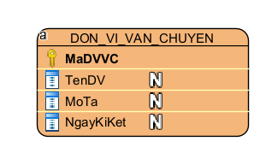

### 1.2.10 Mô tả chi tiết use case Bảo trì thông tin tài khoản (Nguyễn Phú Dũng)

1. **Tên use case:** Bảo trì thông tin tài khoản.
2. **Mô tả vắn tắt** : Use case này cho phép người quản trị thực hiện các thao tác thêm, sửa, xóa tài khoản.
3. **Luồng sự kiện:**

* **Luồng cơ bản:**
* Bước 1: Use case này bắt đầu khi người quản trị kích vào nút “Quản lý tài khoản” trên thanh menu quản trị. Hệ thống hiển thị danh sách tài khoản và bảng menu thêm, sửa, xóa ra màn hình.
* Bước 2:Thêm tài khoản:
* Người quản trị kích vào nút “Thêm tài khoản mới” trên menu tài khoản. Hệ thống hiển thị màn hình yêu cầu nhập tên tài khoản, mật khẩu, xác nhận mật khẩu. Hệ thống sẽ tạo ra một tài khoản mới được thêm vào bảng TAI_KHOAN trong CSDL.
* Bước 3: Sửa tài khoản:
* Người quản trị kích vào nút “Sửa tài khoản” trên dòng tài khoản cần sửa. Hệ thống sẽ lấy thông tin tài khoản trong bảng TAI_KHOAN và hiển thị lên màn hình.
* Người quản trị nhập thông tin mới muốn thay đổi cho các trường kích vào nút “Cập nhật”. Hệ thống sẽ sửa thông tin tài khoản được chọn trong bảng TAI_KHOAN và hiển thị danh đơn vị vận chuyển đã cập nhật.
* Bước 4:Xóa tài khoản
* Người quản trị kích vào nút “Xóa” trên dòng tài khoản muốn xóa. Hệ thống sẽ hiển thị một màn hình yêu cầu xác nhận xóa.
* Người quản trị kích vào nút “Đồng ý”. Hệ thống sẽ xóa tài khoản được chọn khỏi bảng TAI_KHOAN và hiển thị danh sách các đơn vị vận chuyển còn lại. Use case kết thúc.
* **Luồng rẽ nhánh:**
* Tại bước 2 và 3 trong luồng cơ bản nếu người quản trị nhập thông tin các trường tài khoản không hợp lệ thì hệ thống sẽ hiển thị thông báo lỗi yêu cầu nhập lại. Người quản trị có thể nhập lại để tiếp tục hoặc kích vào nút “Hủy bỏ” để kết thúc.
* Tại bước 2 và 3 trong luồng cơ bản nếu người quản trị kích vào nút “Hủy bỏ” hệ thống sẽ bỏ qua thao tác thêm mới hoặc sửa chữa tương ứng và hiển thị danh sách tài khoản bảng TAI_KHOAN.
* Tại bước 4b trong luồng cơ bản nếu người quản trị kích vào nút “Không đồng ý” hệ thống sẽ bỏ qua thao tác xóa và hiển thị danh sách các tài khoản trong bảng TAI_KHOAN.
* Tại bất kỳ thời điểm nào trong quá trình thực hiện use case nếu không kết nối được với cơ sử dữ liệu thì hệ thống sẽ hiển thị một thông báo lỗi và use case kết thúc.

1. **Các yêu cầu đặc biệt:**

Use case này chỉ cho phép một số vai trò như người quản trị, người chủ hệ thống thực hiện.

1. **Tiền điều kiện:**

Người quản trị cần đăng nhập với vai trò quản trị hệ thống hoặc người chủ hệ thống trước khi có thể thực hiện use case.

1. **Hậu điều kiện:**

Nếu use case kết thúc thành công thì thông tin về các đơn vị vận chuyển sẽ được cập nhập trong cơ sở dữ liệu.

1. **Điểm mở rộng:**

Không có.

1. **Dữ liệu liên quan**

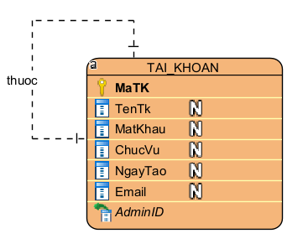

# CHƯƠNG 2: PHÂN TÍCH USE CASE

## 2.1 Phân tích các use case

### 2.1.1 Phân tích use case Đăng nhập (Lê Văn Hải)

#### 2.1.1.1 Biểu đồ trình tự

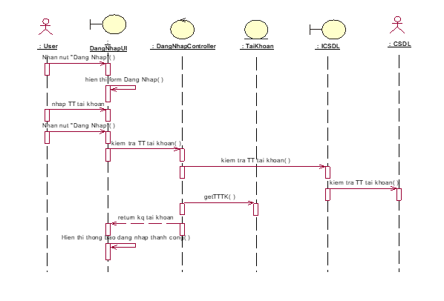Hình 2.1: Biểu đồ trình tự use case Đăng nhập

#### 2.1.1.2 Biểu đồ lớp phân tích

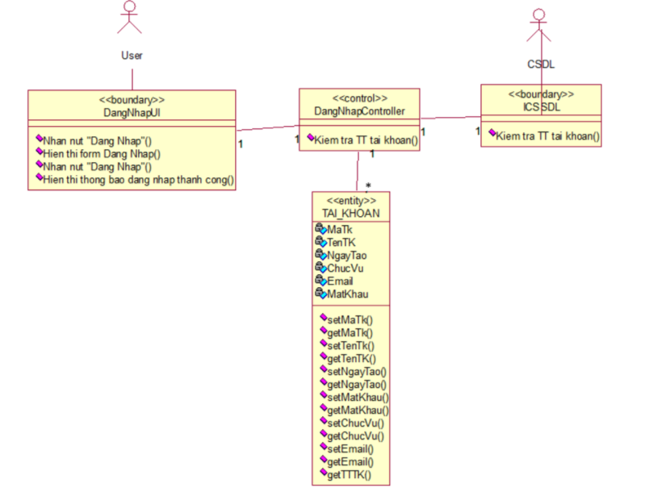 Hình 2.2: Biểu đồ lớp phân tích use case Đăng nhập

### 2.1.2 Phân tích use case Tìm kiếm sản phẩm (Lê Văn Vĩ)

#### 2.1.2.1 Biểu đồ trình tự

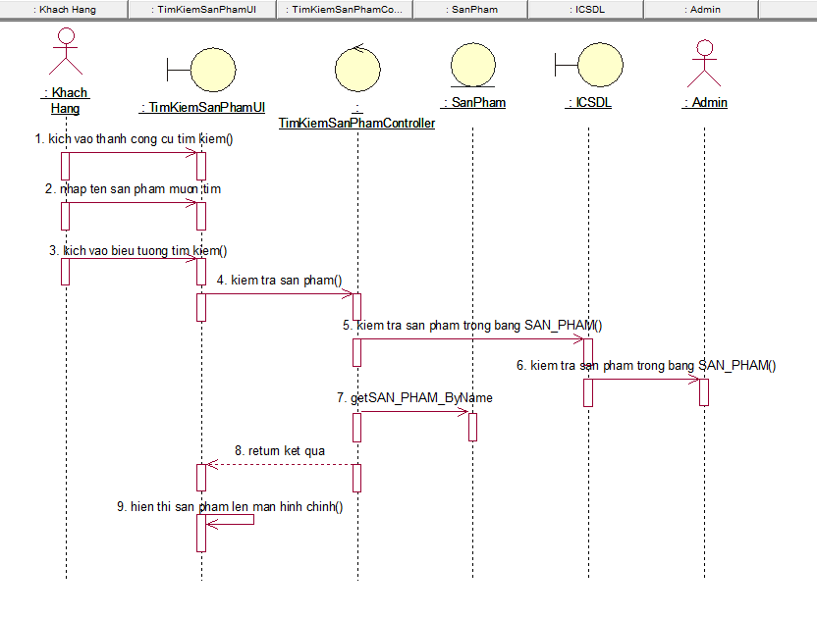Hình 2.3: Biểu đồ trình tự use case Tìm kiếm sản phẩm

#### 2.1.2.2 Biểu đồ lớp phân tích

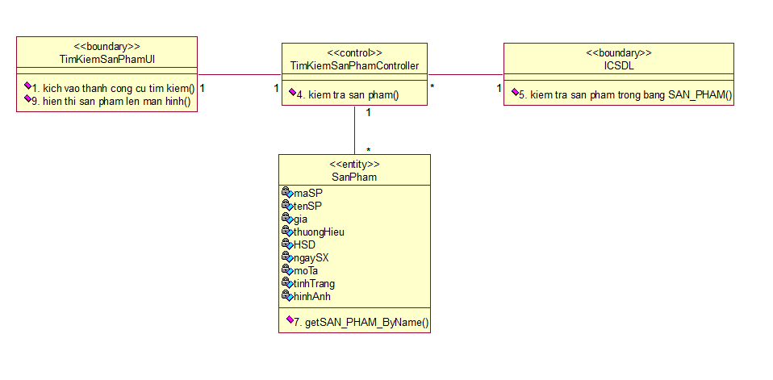Hình 2.4: Biểu đồ lớp phân tích use case Tìm kiếm sản phẩm

### 2.1.3 Phân tích use case Thêm vào giỏ hàng (Dương Việt Hoàng)

#### 2.1.3.1 Biểu đồ trình tự

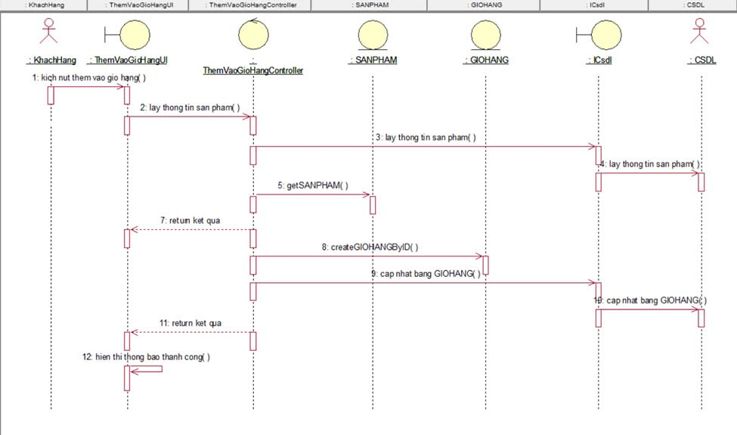

Hình 2.5: Biểu đồ trình tự use case Thêm vào giỏ hàng

#### 2.1.3.2 Biểu đồ lớp phân tích

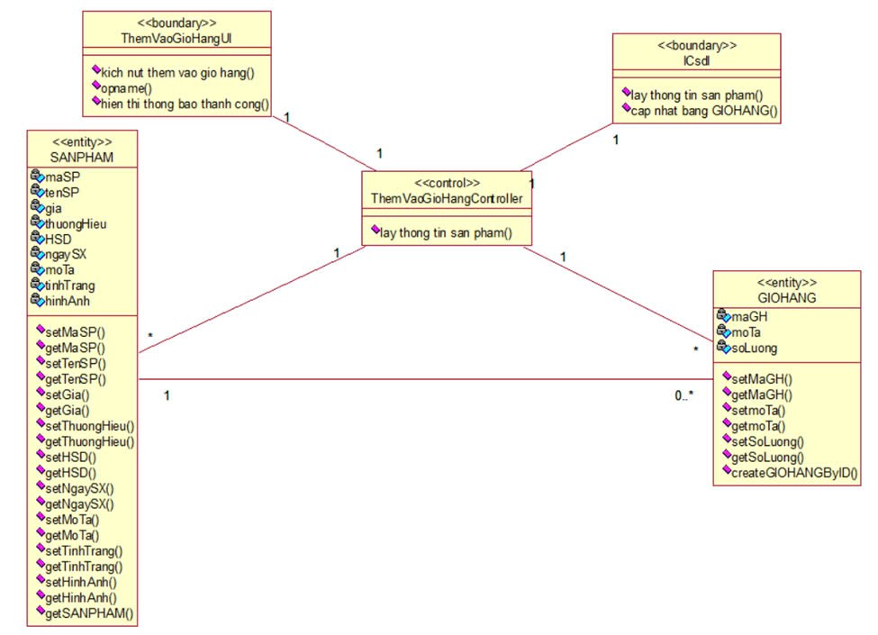Hình 2.6: Biểu đồ lớp phân tích use case Thêm vào giỏ hàng

### 2.1.4 Phân tích use case Đặt hàng (Nguyễn Phú Dũng)

#### 2.1.4.1 Biểu đồ trình tự

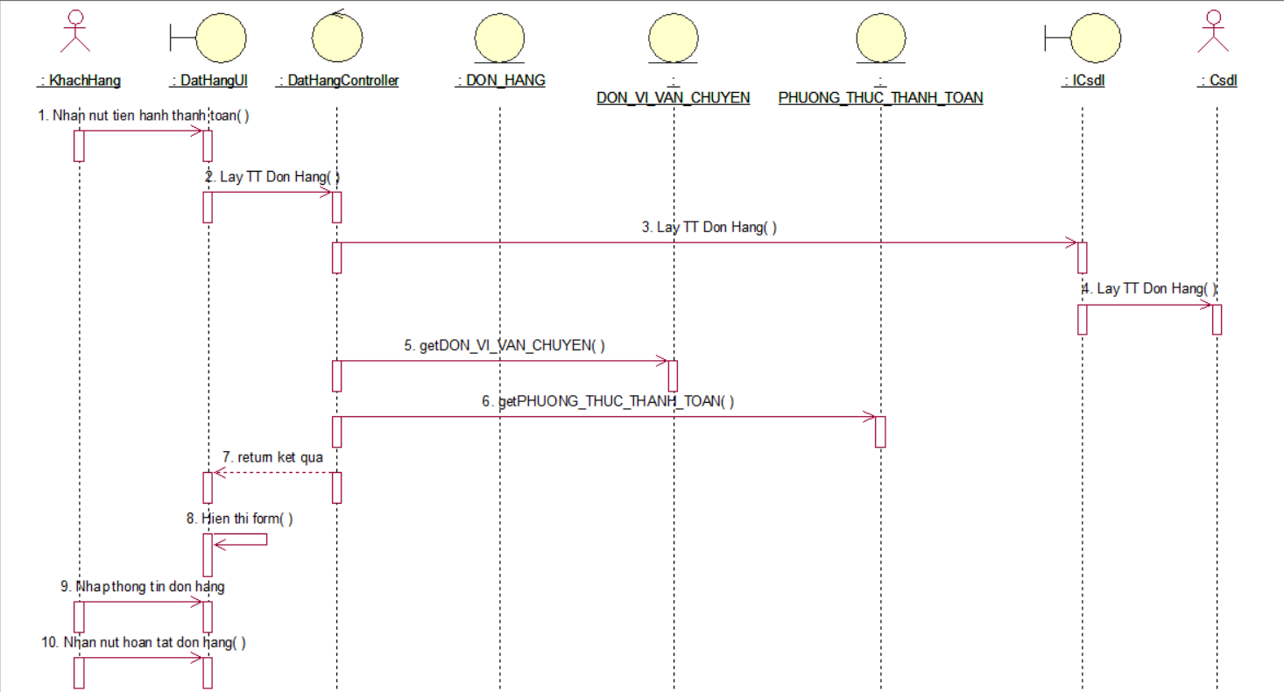

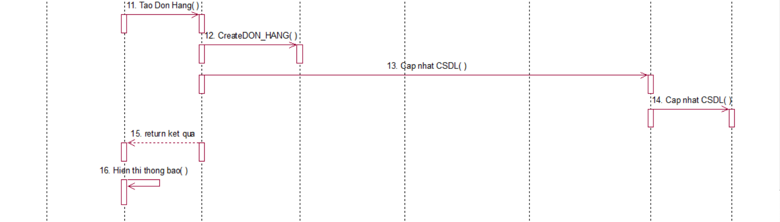Hình 2.7: Biểu đồ trình tự use case Đặt hàng

#### 2.1.4.2 Biểu đồ lớp phân tích

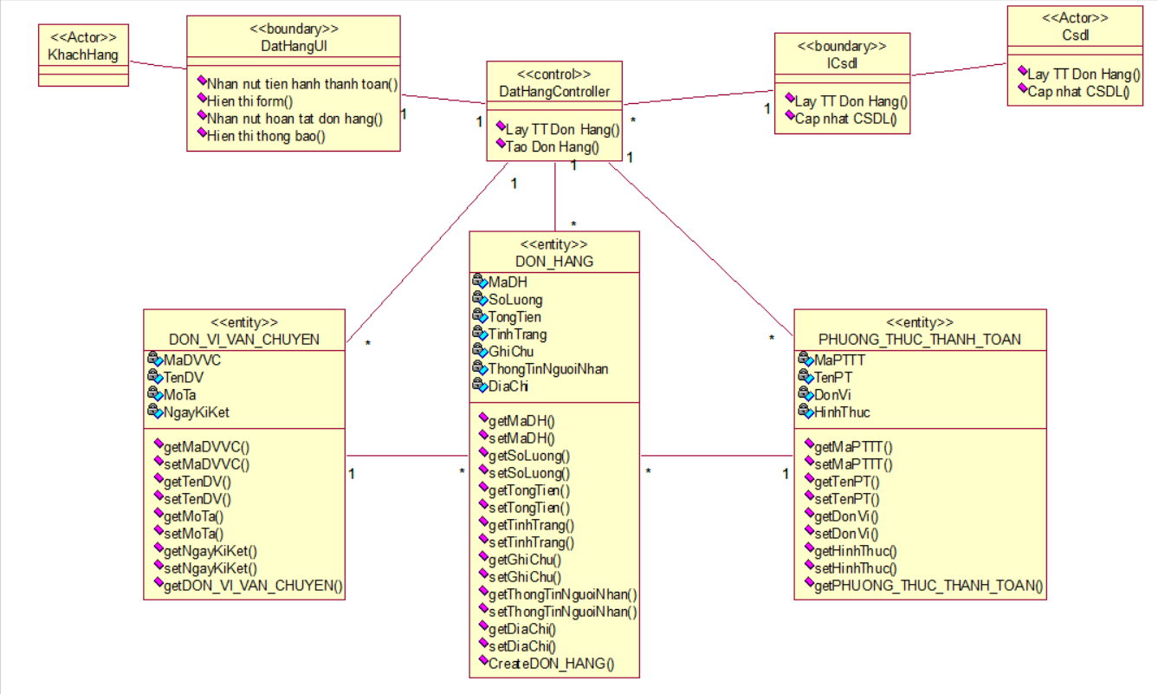Hình 2.8: Biểu đồ lớp phân tích use case Đặt hàng

### 2.1.5 Phân tích use case Đánh giá sản phẩm (Trần Song Hào)

#### 2.1.5.1 Biểu đồ trình tự

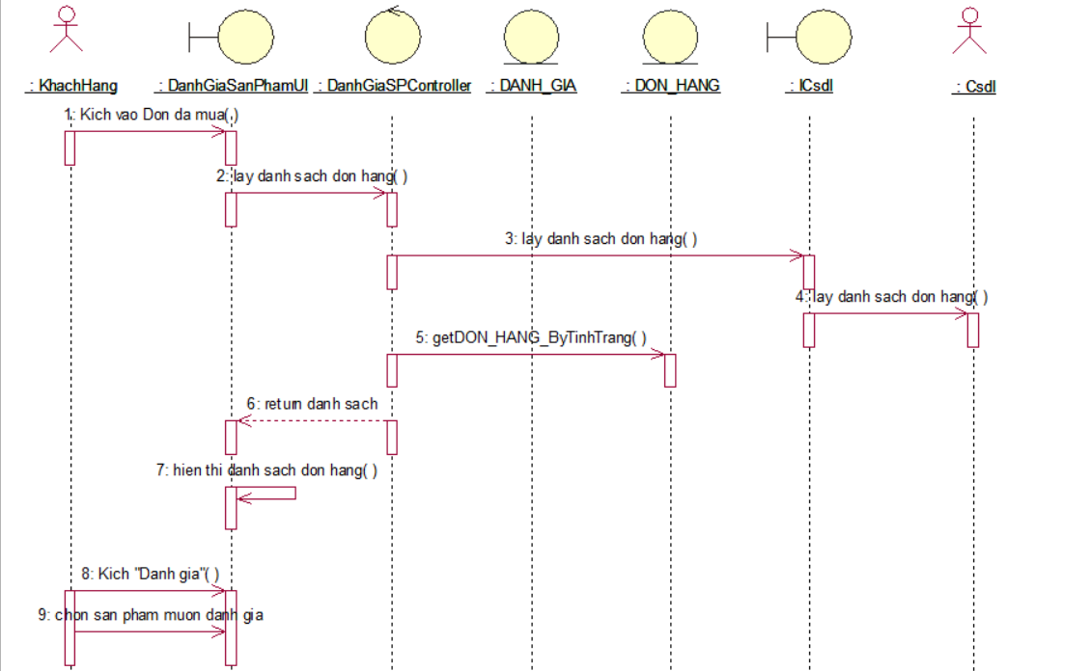

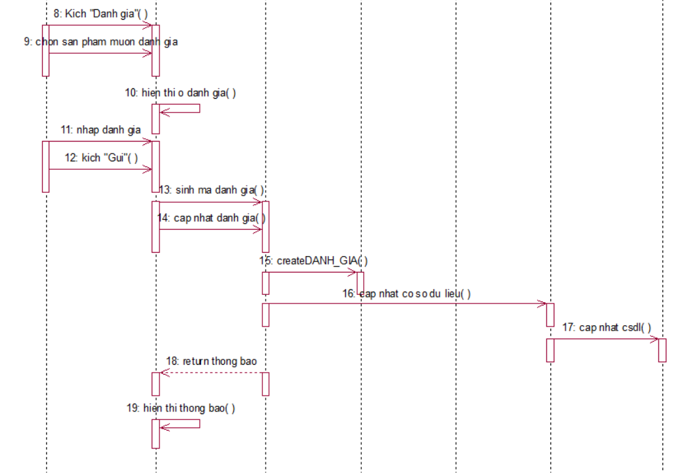

Hình 2.9: Biểu đồ trình tự use case Đánh giá sản phẩm

#### 2.1.5.2 Biểu đồ lớp phân tích

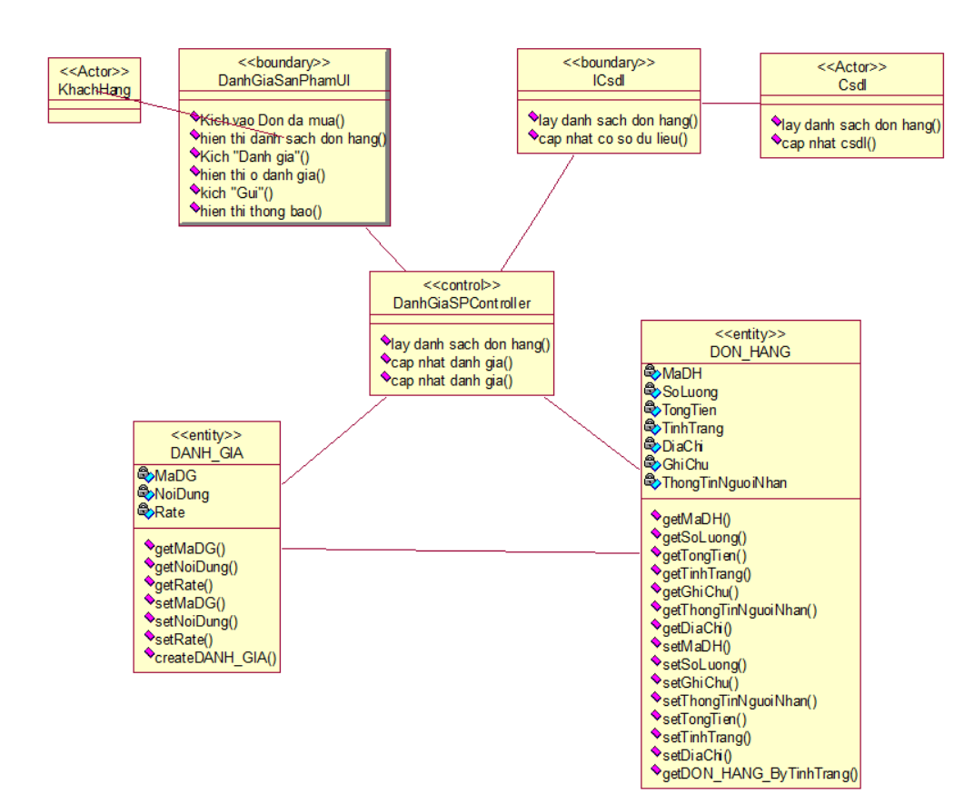Hình 2.10: Biểu đồ lớp phân tích use case Đánh giá sản phẩm

### 2.1.6 Phân tích use case Bảo trì đơn hàng (Lê Văn Vĩ)

#### 2.1.6.1 Biểu đồ trình tự

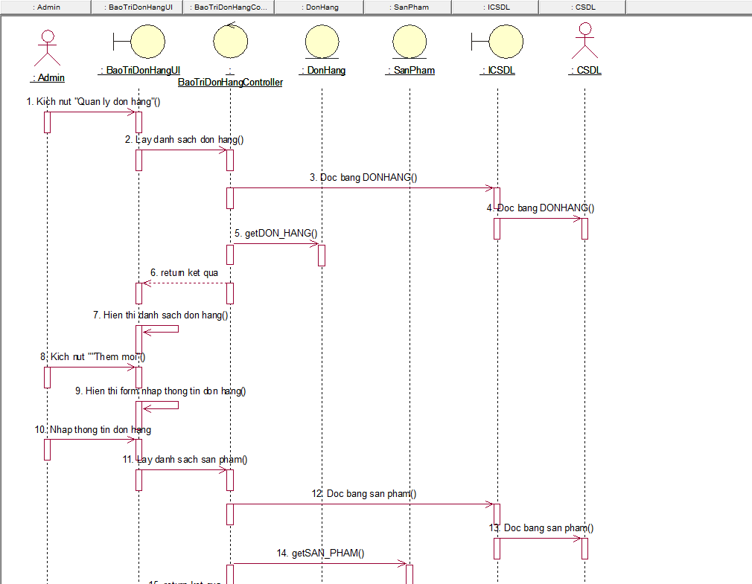

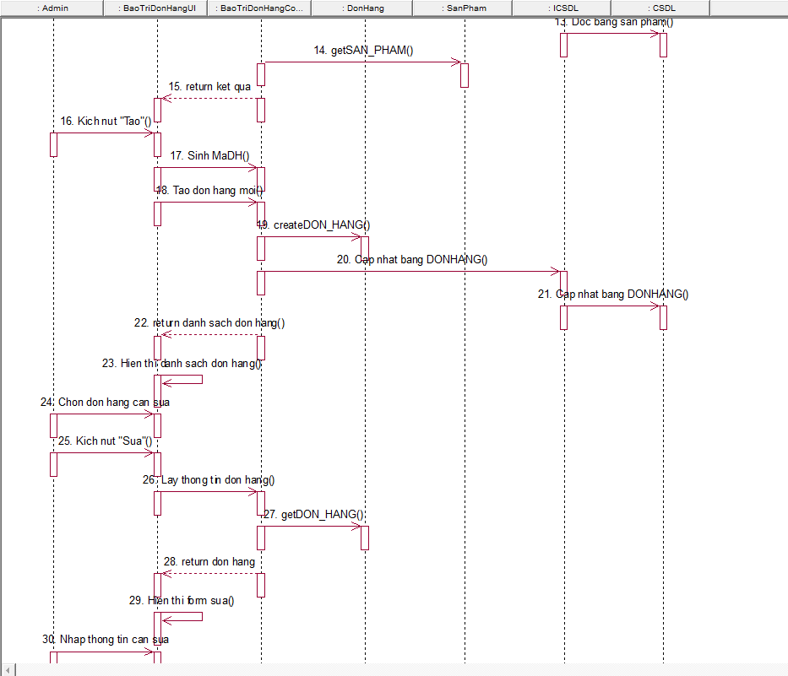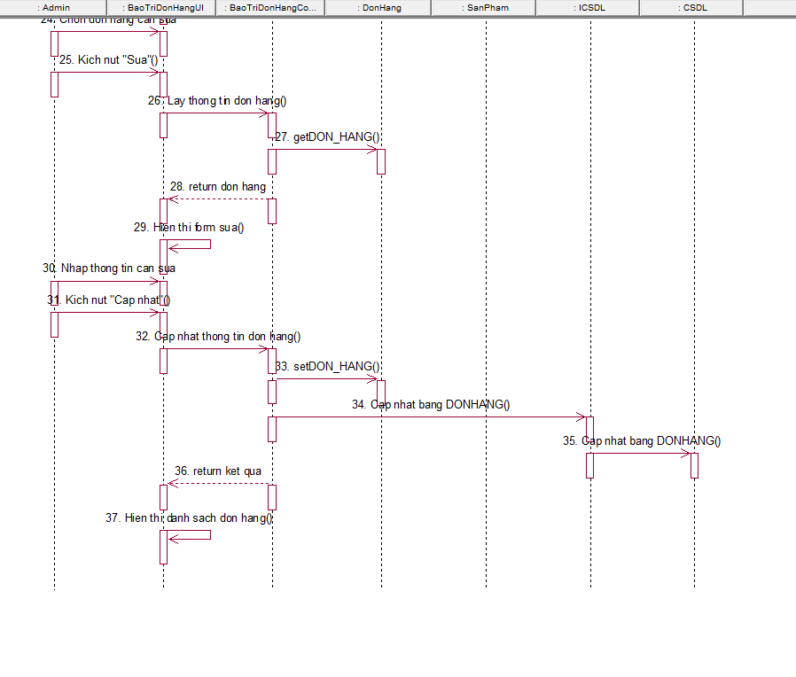

Hình 2.11: Biểu đồ trình tự use case Bảo trì đơn hàng

#### 2.1.6.2 Biểu đồ lớp phân tích

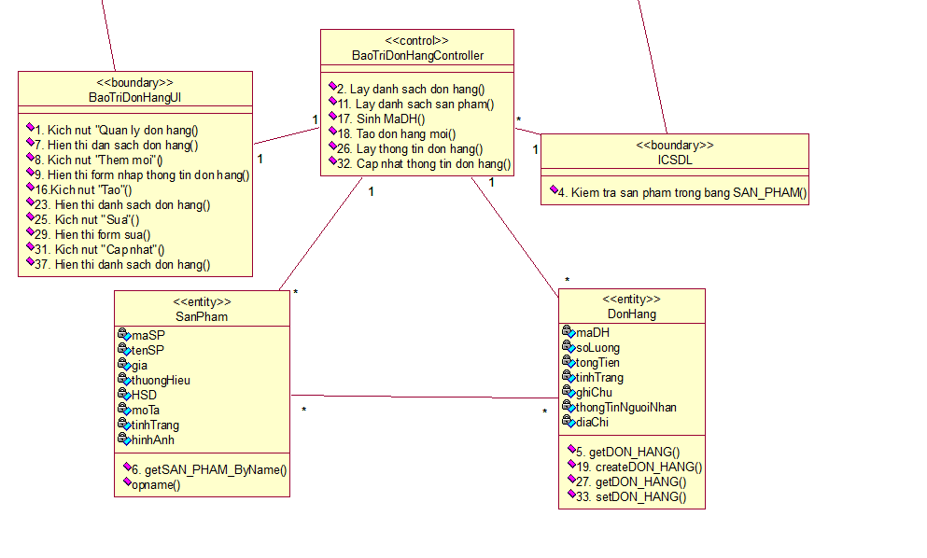Hình 2.12: Biểu đồ lớp phân tích use case Bảo trì đơn hàng

### 2.1.7 Phân tích use case Bảo trì sản phẩm (Dương Việt Hoàng)

#### 2.1.7.1 Biểu đồ trình tự

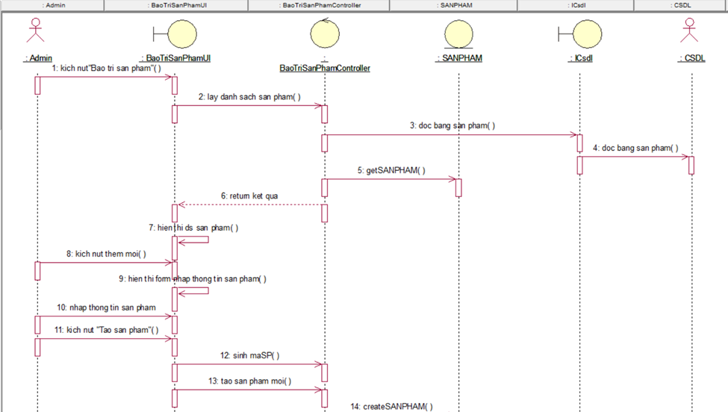

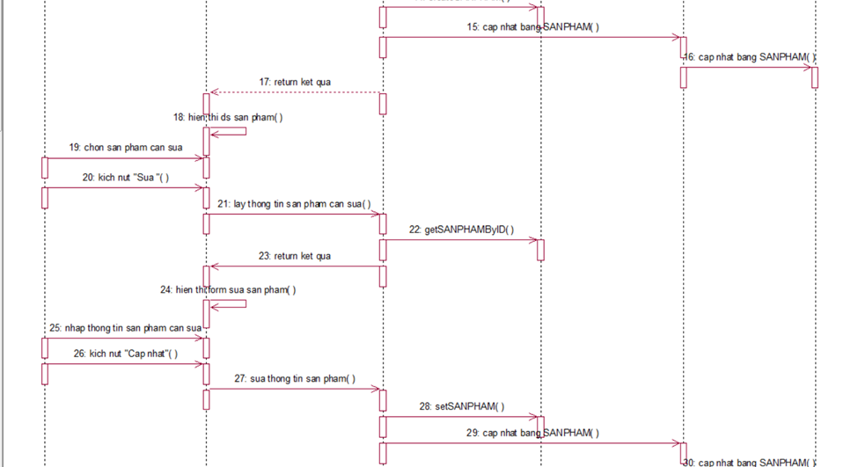

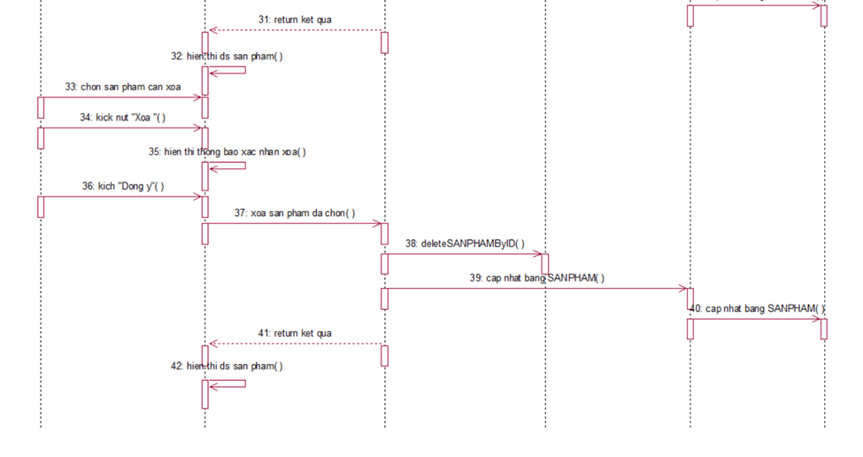

Hình 2.13: Biểu đồ trình tự use case Bảo trì sản phẩm

#### 2.1.7.2 Biểu đồ lớp phân tích

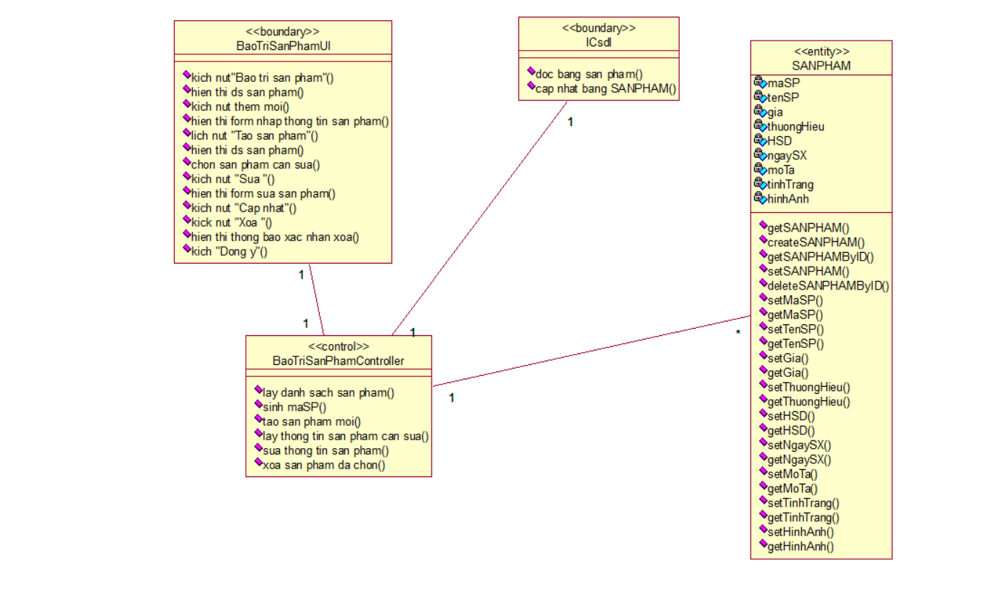Hình 2.14: Biểu đồ lớp phân tích use case Bảo trì sản phẩm

### 

### 2.1.8 Phân tích use case Bảo trì thanh toán (Lê Văn Hải)

#### 2.1.8.1 Biểu đồ trình tự

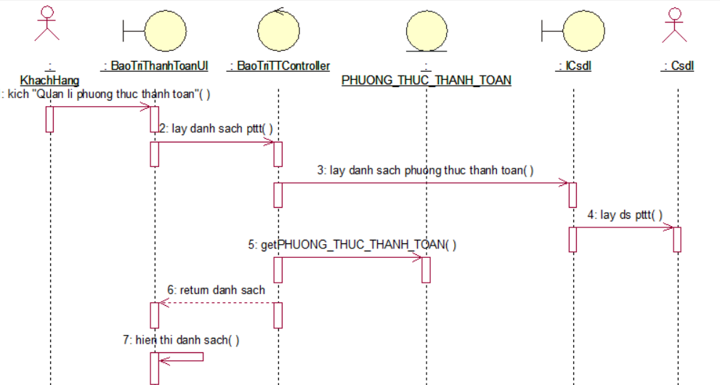

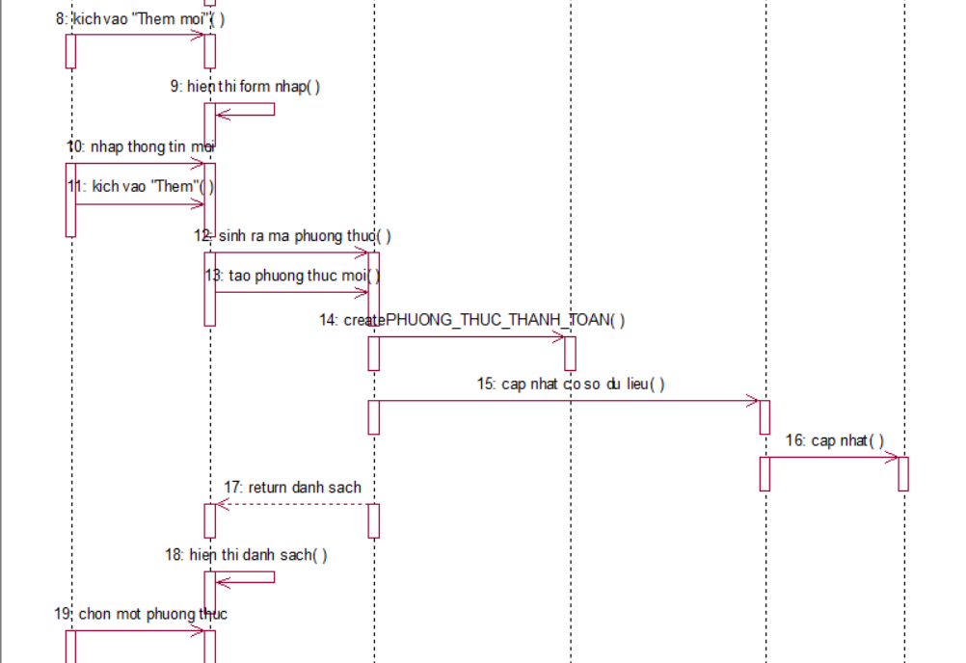

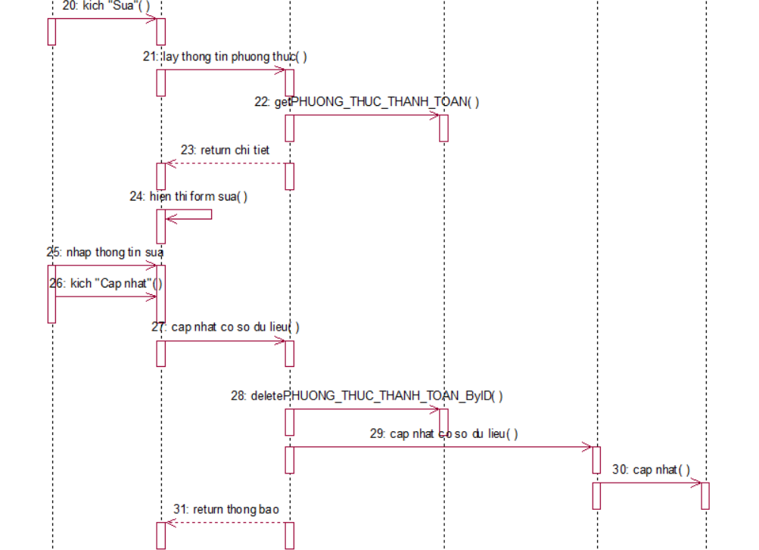

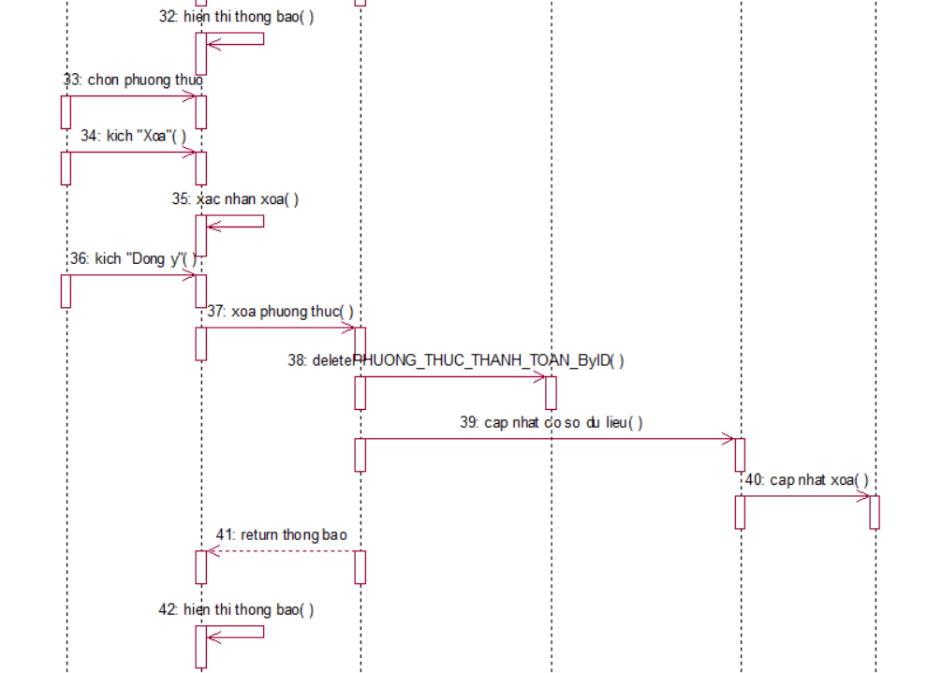Hình 2.15: Biểu đồ trình tự use case Bảo trì thanh toán

#### 2.1.8.2 Biểu đồ lớp phân tích

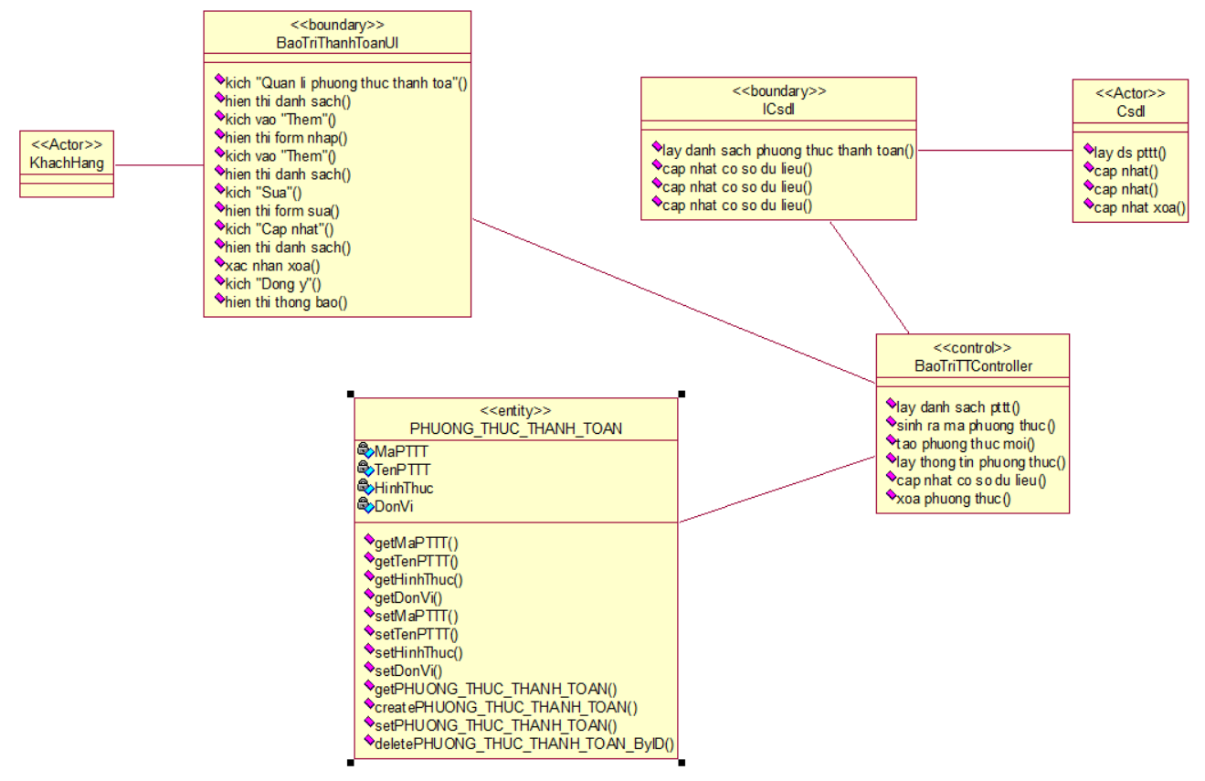

Hình 2.16: Biểu đồ lớp phân tích use case Bảo trì thanh toán

### 2.1.9 Phân tích use case Bảo trì thông tin đơn vị vận chuyển(Trần Song Hào)

#### 2.1.9.1 Biểu đồ trình tự

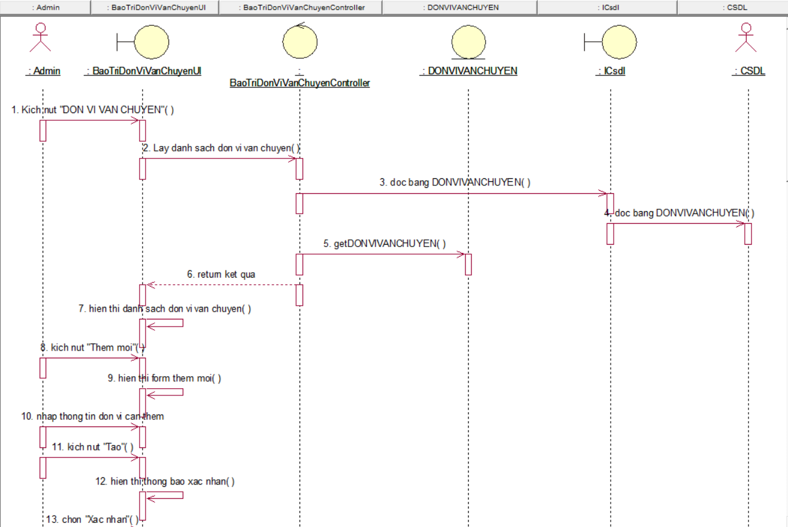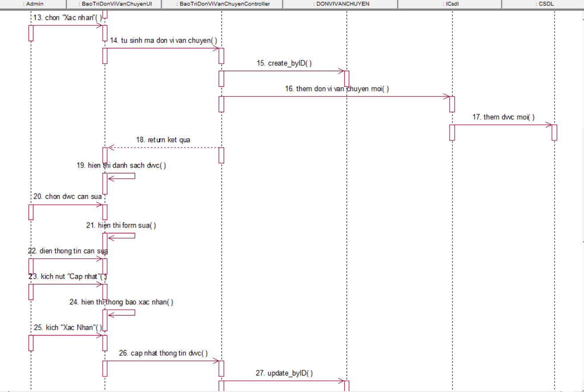

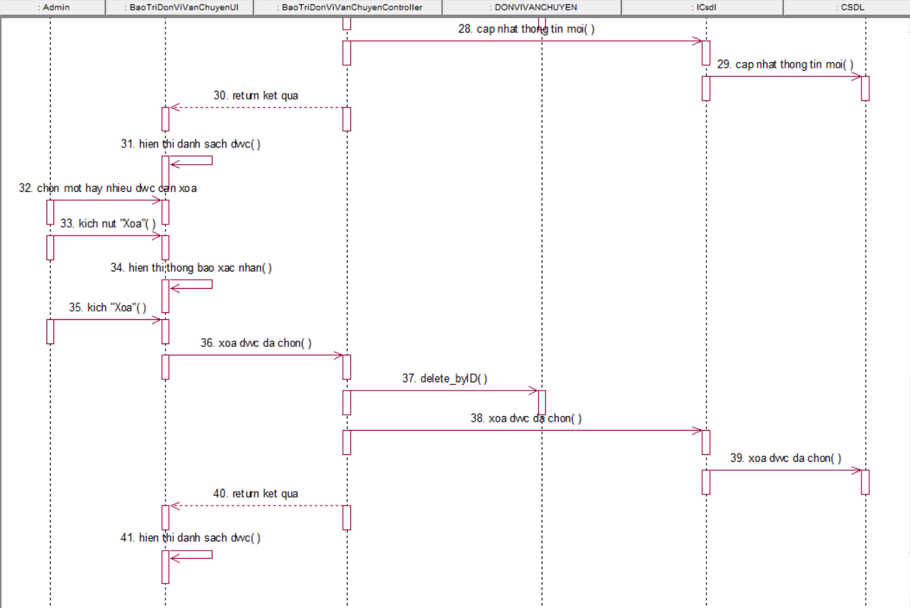Hình 2.17: Biểu đồ trình tự use case Bảo trì thông tin đơn vị vận chuyển

#### 2.1.9.2 Biểu đồ lớp phân tích

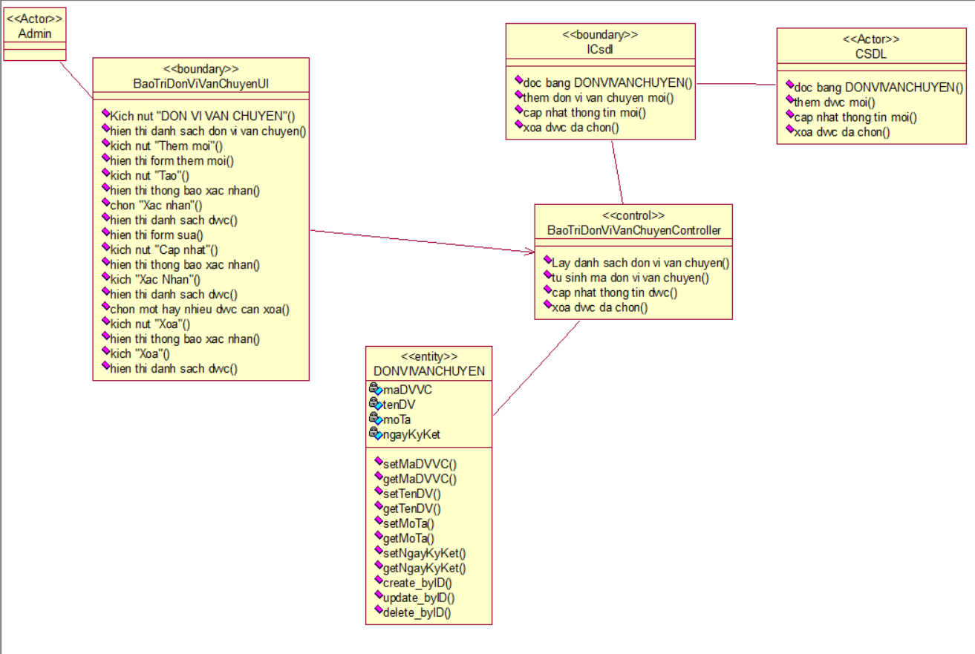

Hình 2.18: Biểu đồ lớp phân tích use case Bảo trì thông tin đơn vị vận chuyển

### 2.1.10 Phân tích use case Bảo trì thông tin tài khoản (Nguyễn Phú Dũng)

#### 2.1.10.1 Biểu đồ trình tự

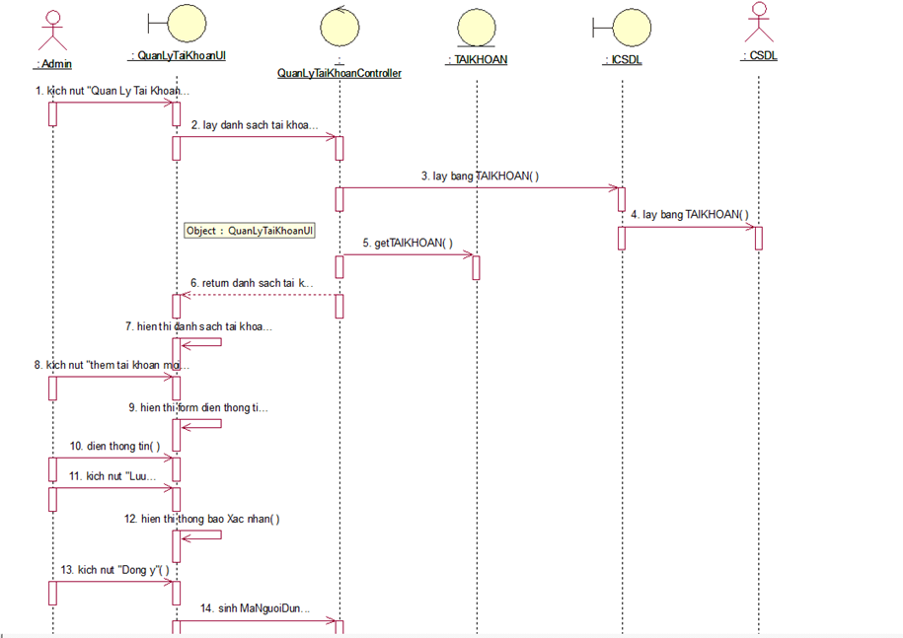

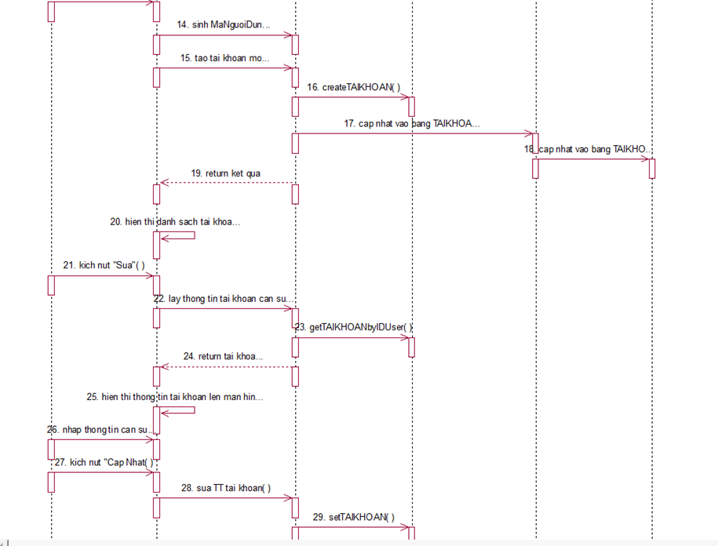

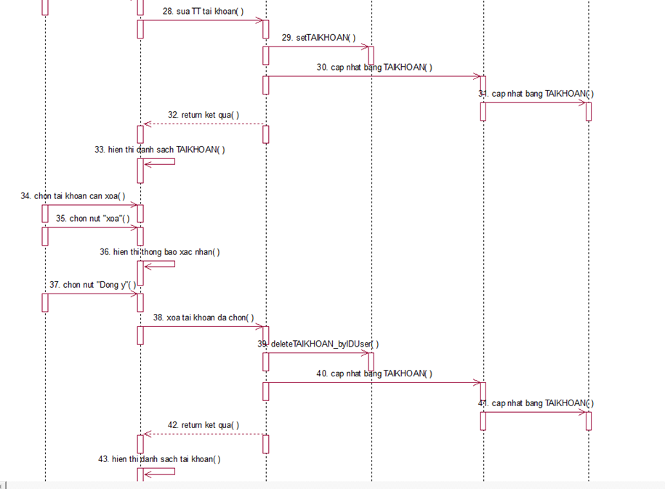

Hình 2.19: Biểu đồ trình tự use case Bảo trì thông tin tài khoản

#### 2.1.10.2 Biểu đồ lớp phân tích

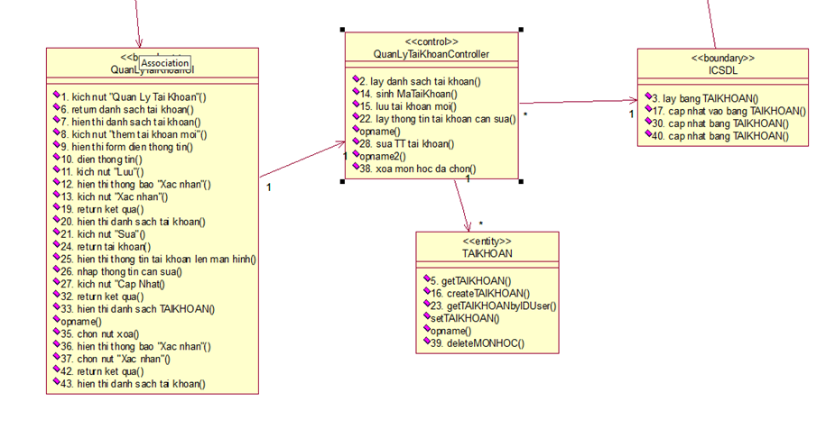

Hình 2.20: Biểu đồ lớp phân tích use case Bảo trì thông tin tài khoản

## 2.2 Các biểu đồ tổng hợp

### 2.2.1 Biểu đồ các lớp Entity của hệ thống

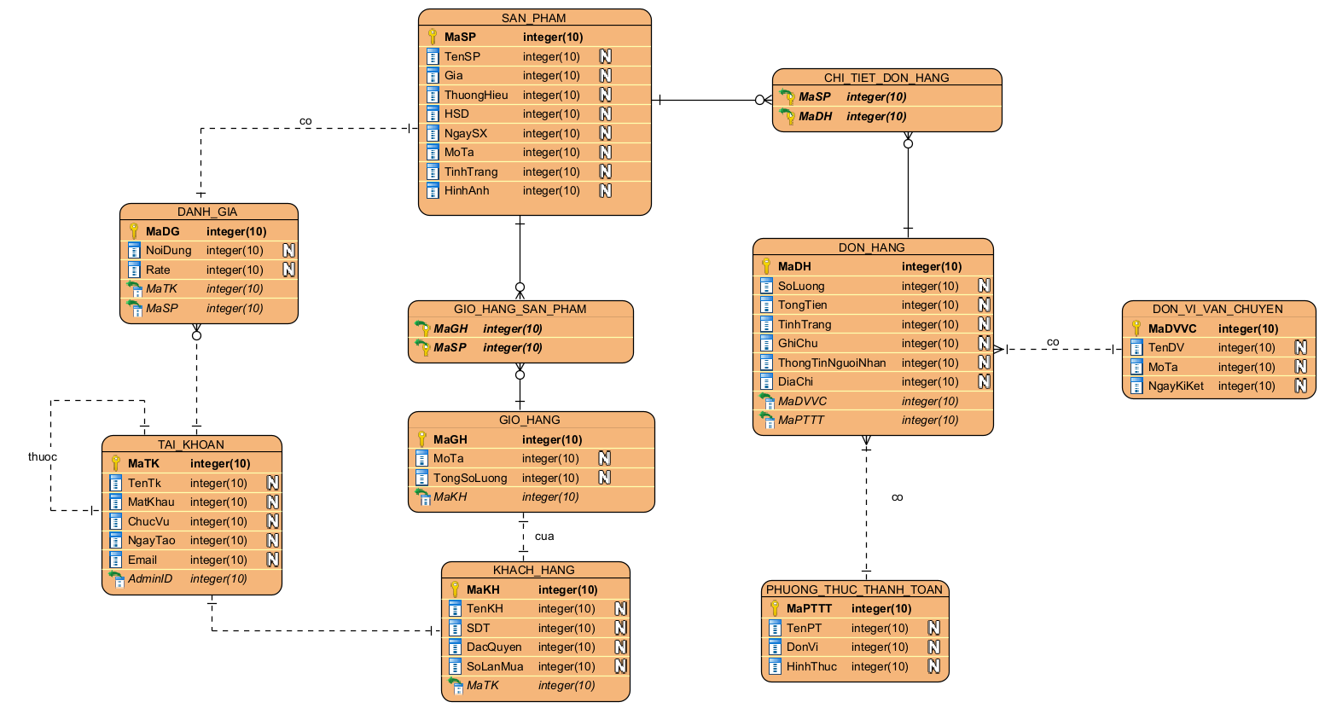

Hình 2.21: Biểu đồ các lớp entity và quan hệ

### 2.2.2. Biểu đồ các lớp phân tích của hệ thống

#### 2.2.2.1. Biểu đồ các lớp phân tích của nhóm use case chính

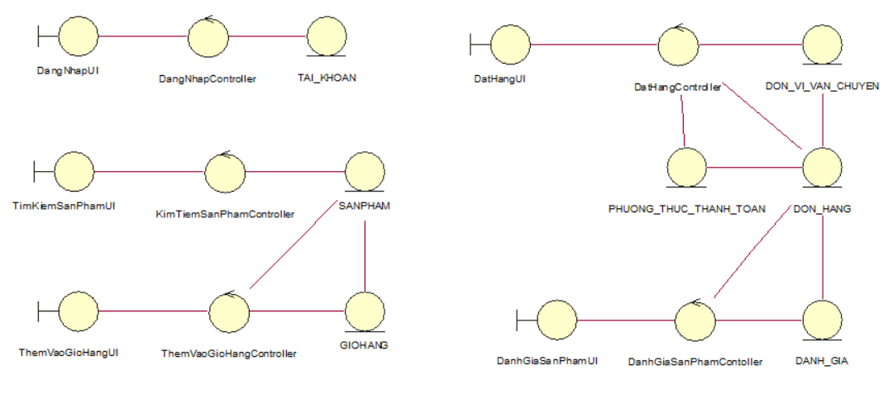Hình 2.22: Biểu đồ các lớp phân tích của nhóm use case chính

#### 2.2.2.2. Biểu đồ các lớp phân tích của nhóm use case use case thứ cấp

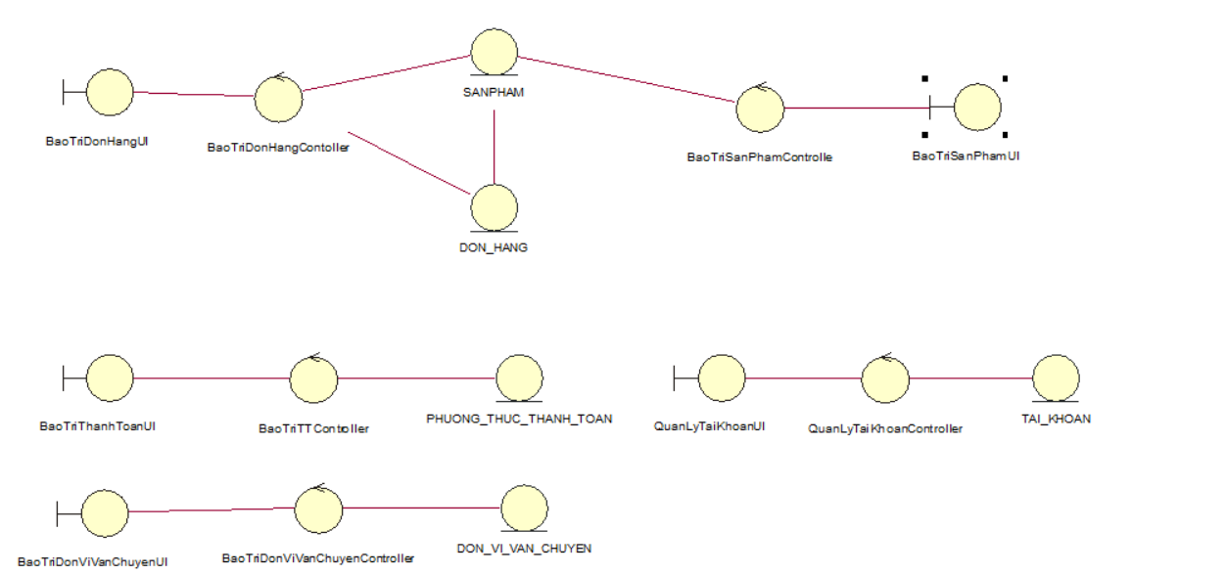

Hình 2.23: Biểu đồ các lớp phân tích của nhóm use case thứ cấp

# CHƯƠNG 3. THIẾT KẾ GIAO DIỆN

## 3.1. Thiết kế giao diện cho các use case

### 3.1.1. Giao diện use case Đăng nhập(Lê Văn Hải)

#### 3.1.1.1. Hình dung màn hình

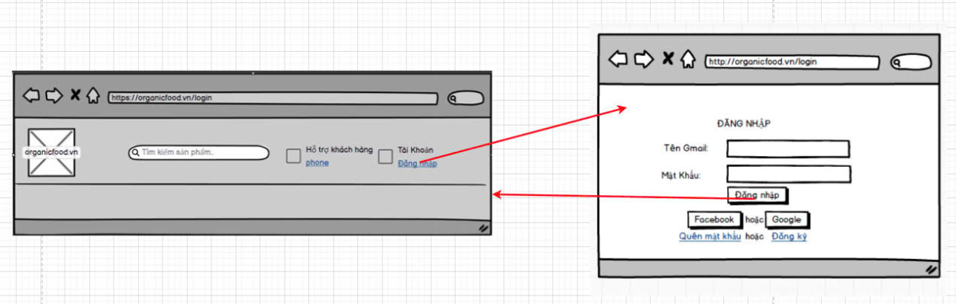

#### 3.1.1.2. Biểu đồ lớp màn hình

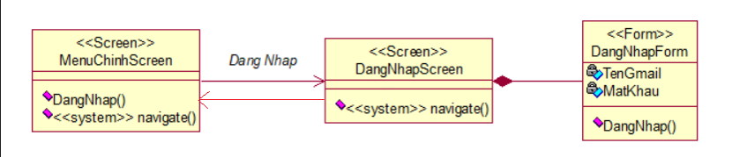

#### 3.1.1.3. Biểu đồ cộng tác màn hình

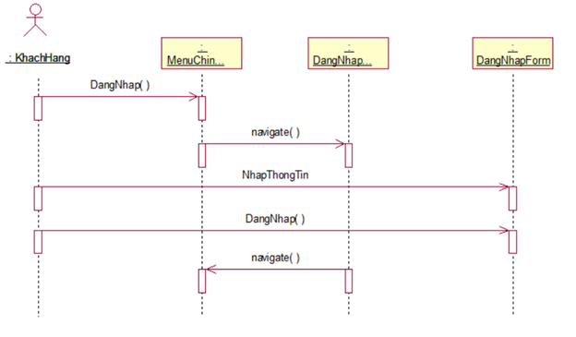

### 3.1.2. Giao diện use case Tìm kiếm sản phẩm (Lê Văn Vĩ)

#### 3.1.2.1. Hình dung màn hình

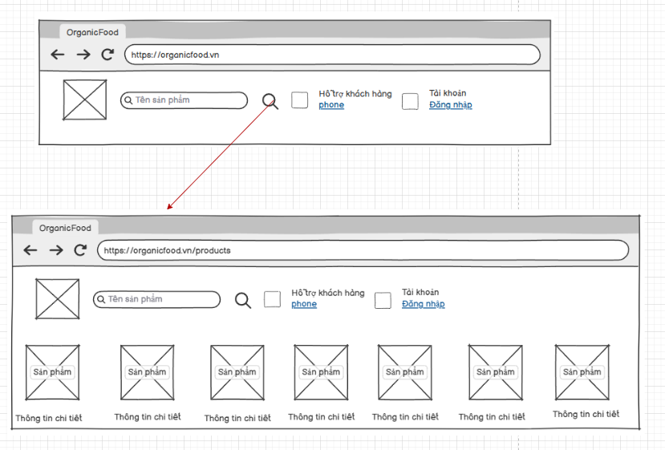

#### 3.1.2.2. Biểu đồ lớp màn hình

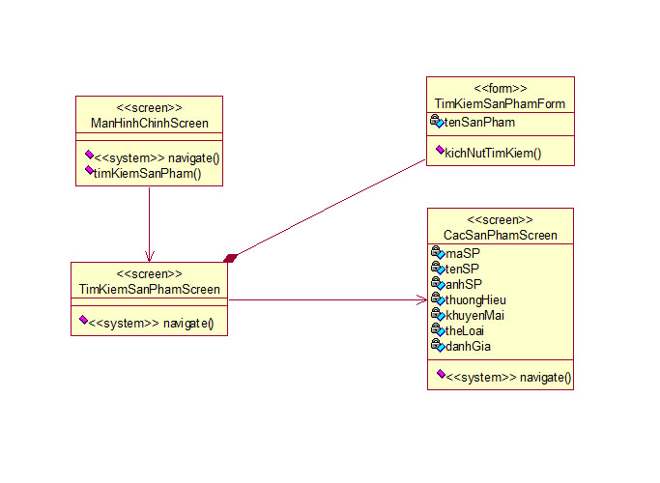

#### 3.1.2.3. Biểu đồ cộng tác của các màn hình

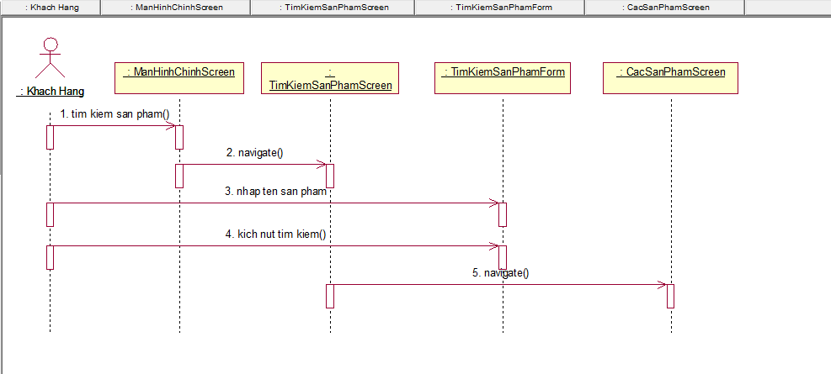

### 3.1.3. Giao diện cài đặt use case Thêm vào giỏ hàng (Dương Việt Hoàng)

#### 3.1.3.1. Hình dung màn hình

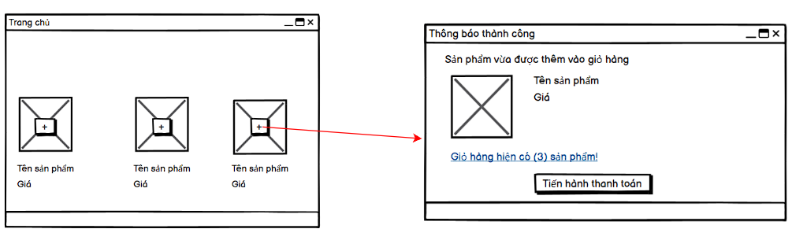

#### 3.1.3.2. Biểu đồ lớp màn hình

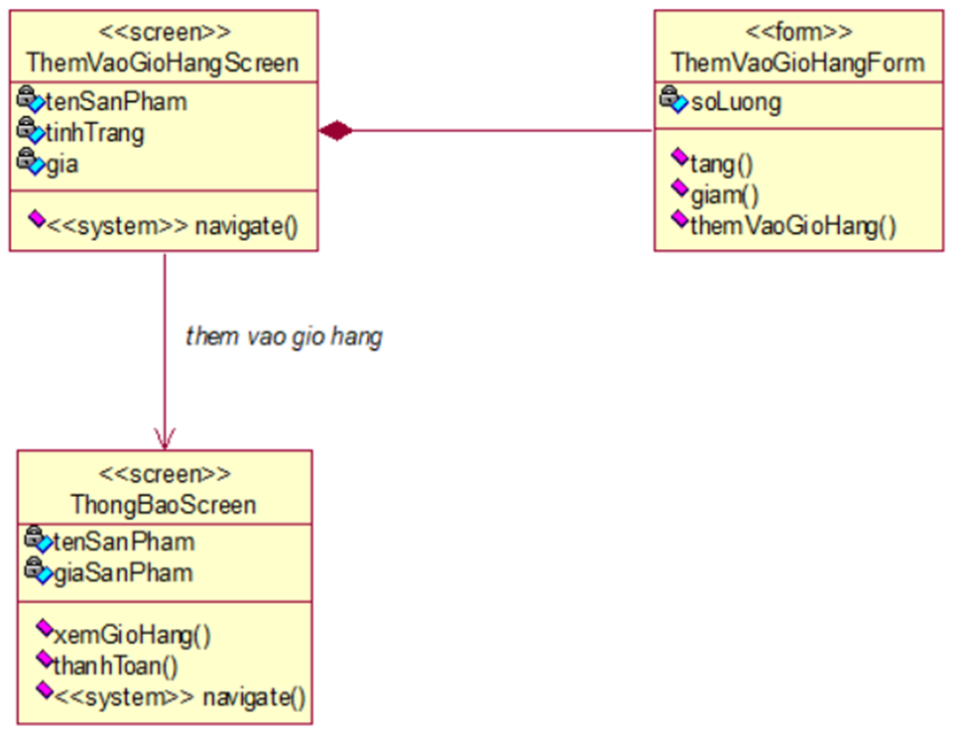

#### 3.1.3.3. Biểu đồ cộng tác của các màn hình

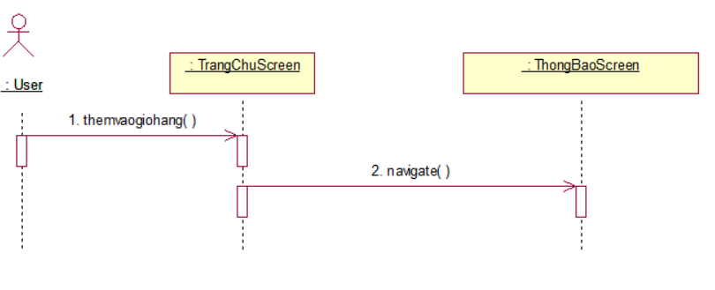

### 3.1.4. Giao diện use case Đặt hàng (Nguyễn Phú Dũng)

#### 3.1.4.1. Hình dung màn hình

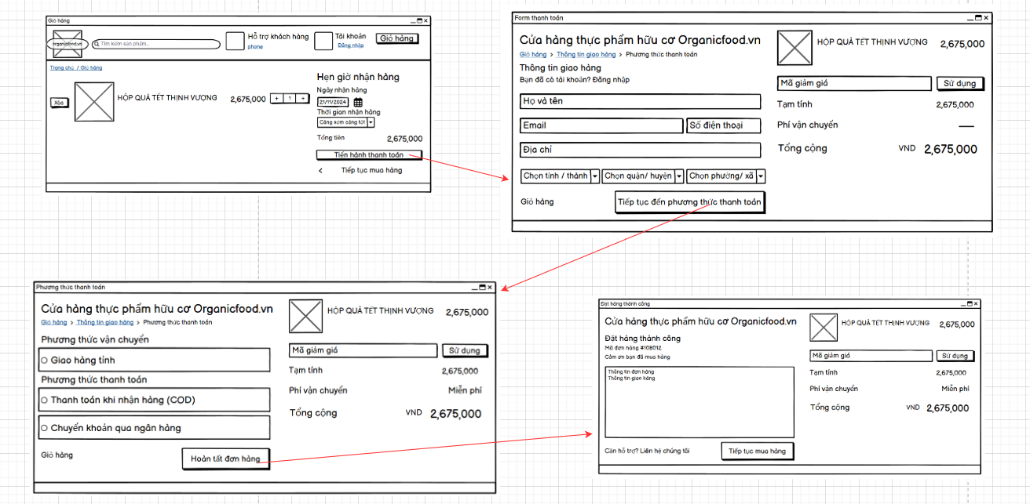

#### 3.1.4.2. Biểu đồ lớp màn hình

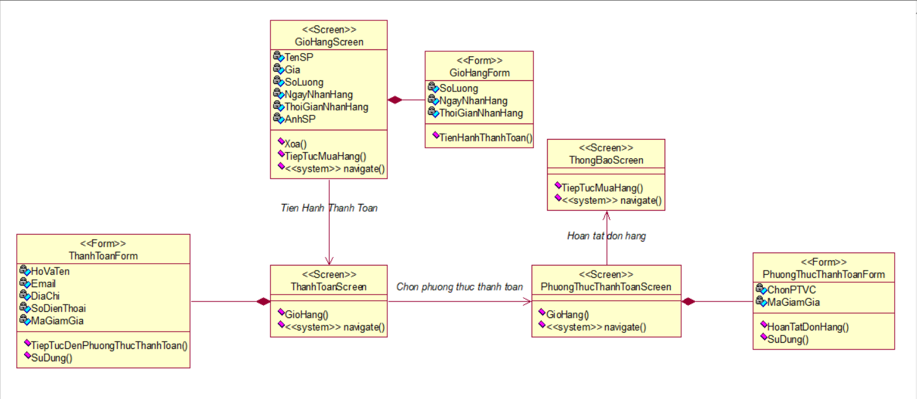

#### 3.1.4.3. Biểu đồ cộng tác của các màn hình

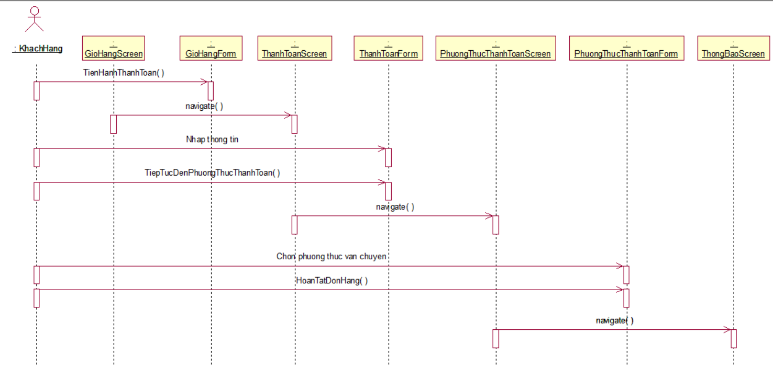

### 3.1.5. Giao diện use case Đánh giá sản phẩm (Trần Song Hào)

#### 3.1.5.1. Hình dung màn hình

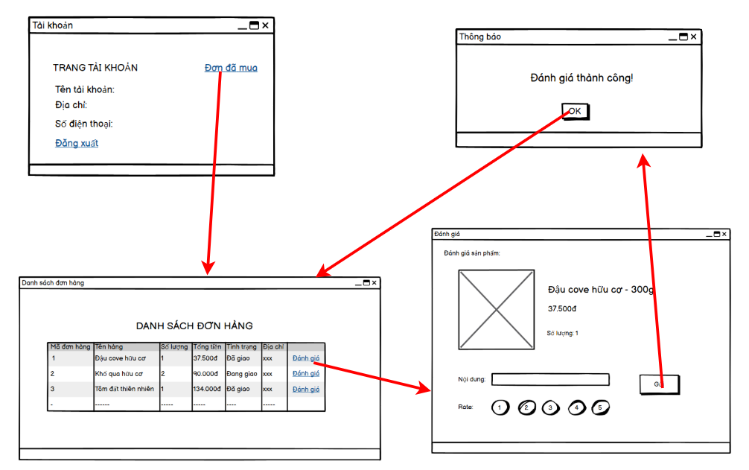

#### 3.1.5.2. Biểu đồ lớp màn hình

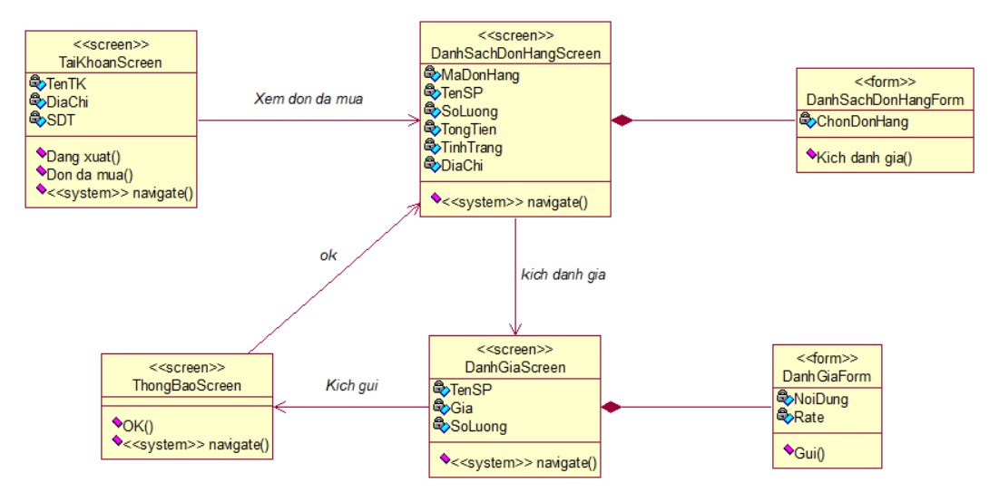

#### 3.1.5.3. Biểu đồ cộng tác của các màn hình

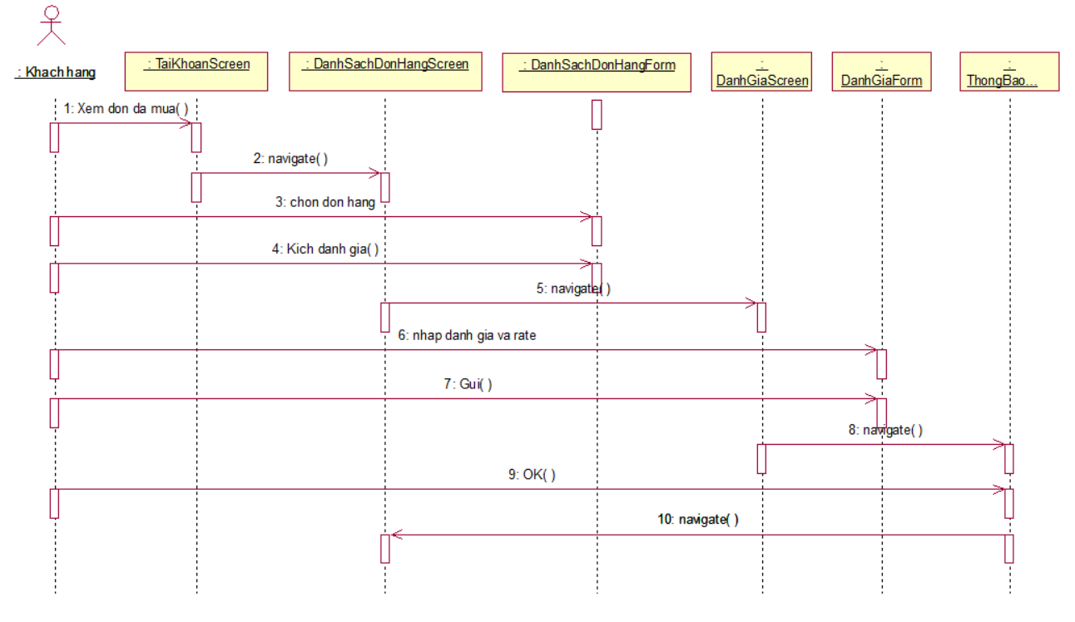

#### 

### 

### 3.1.6. Giao diện use case Bảo trì đơn hàng (Lê Văn Vĩ)

#### 3.1.6.1. Hình dung màn hình

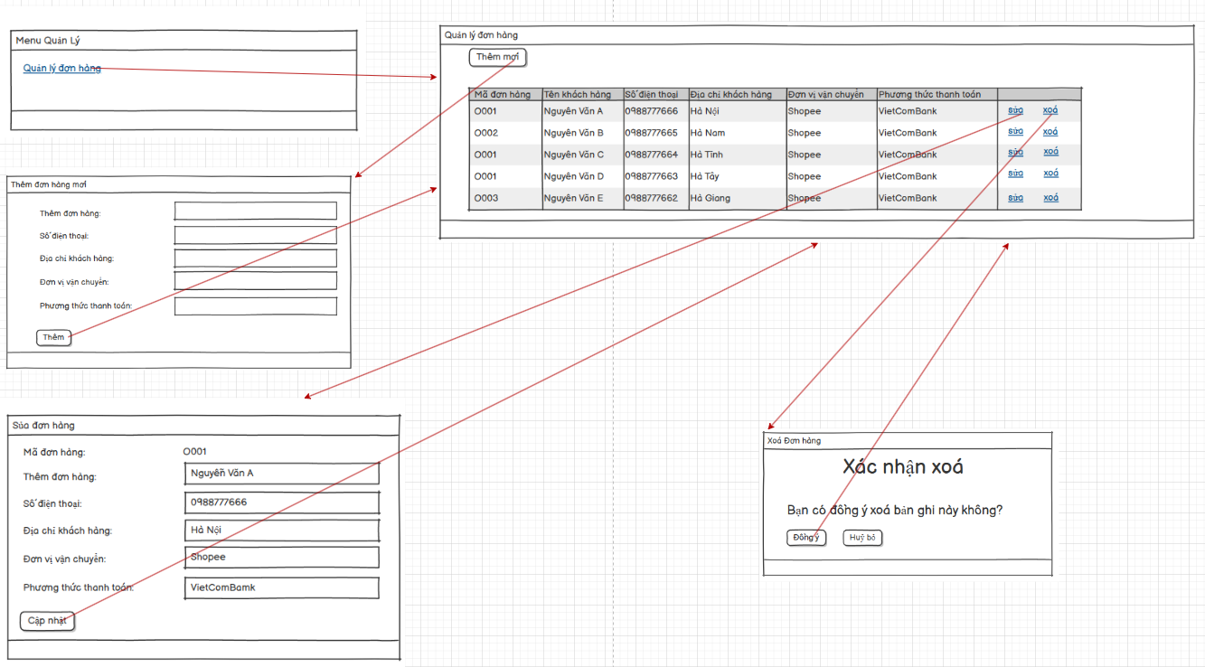

#### 3.1.6.2. Biểu đồ lớp màn hình

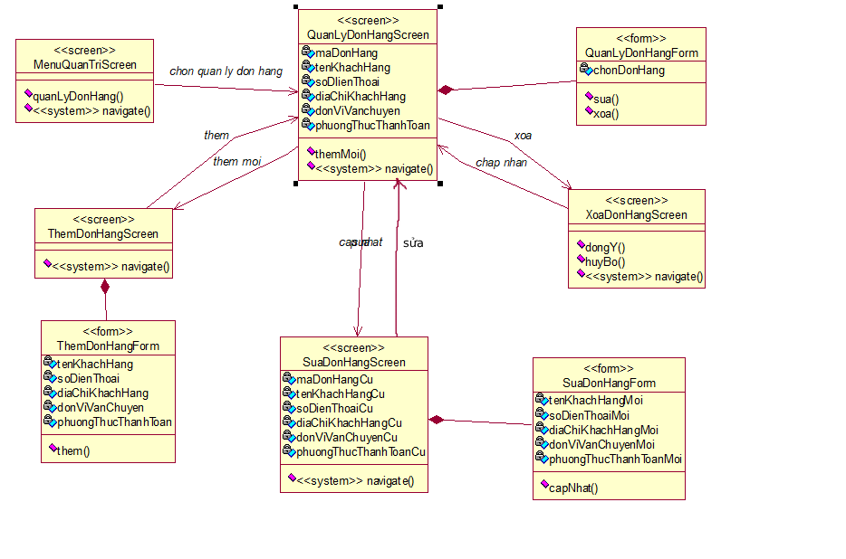

#### 3.1.6.3. Biểu đồ cộng tác của các màn hình

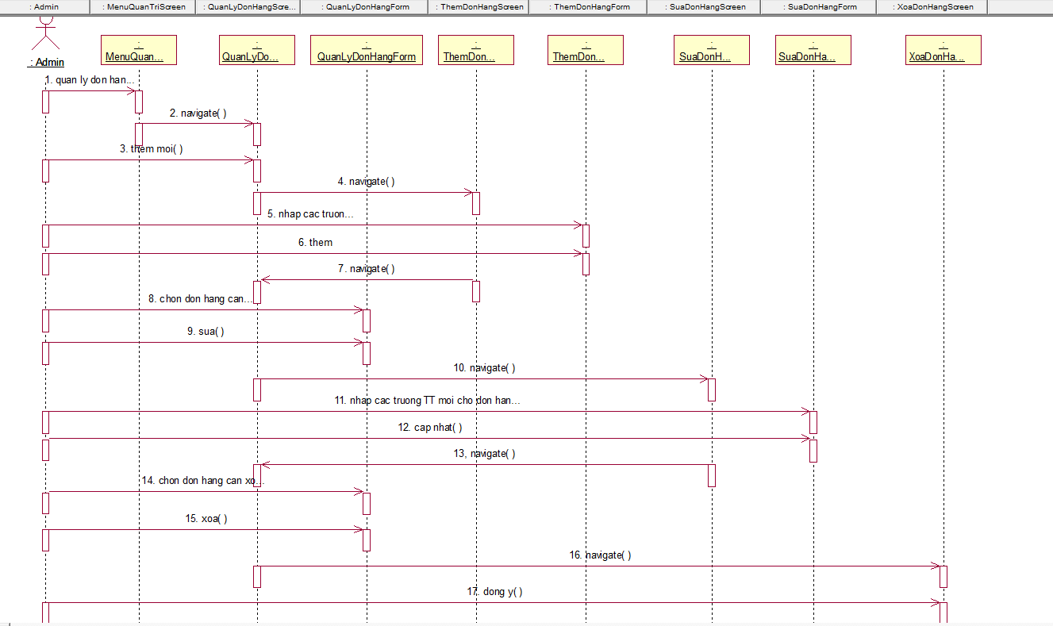

### 

### 3.1.7. Giao diện cài đặt use case Bảo trì sản phẩm (Dương Việt Hoàng)

#### 3.1.7.1. Hình dung màn hình

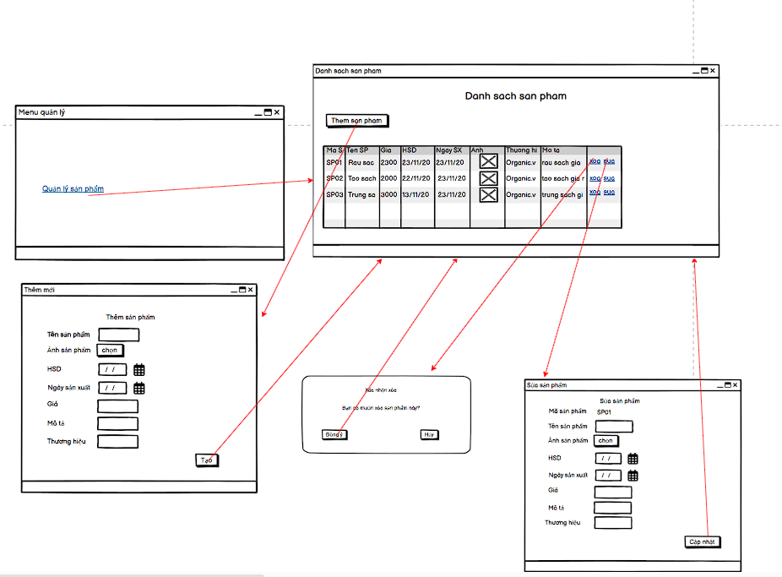

#### 3.1.7.2. Biểu đồ lớp màn hình

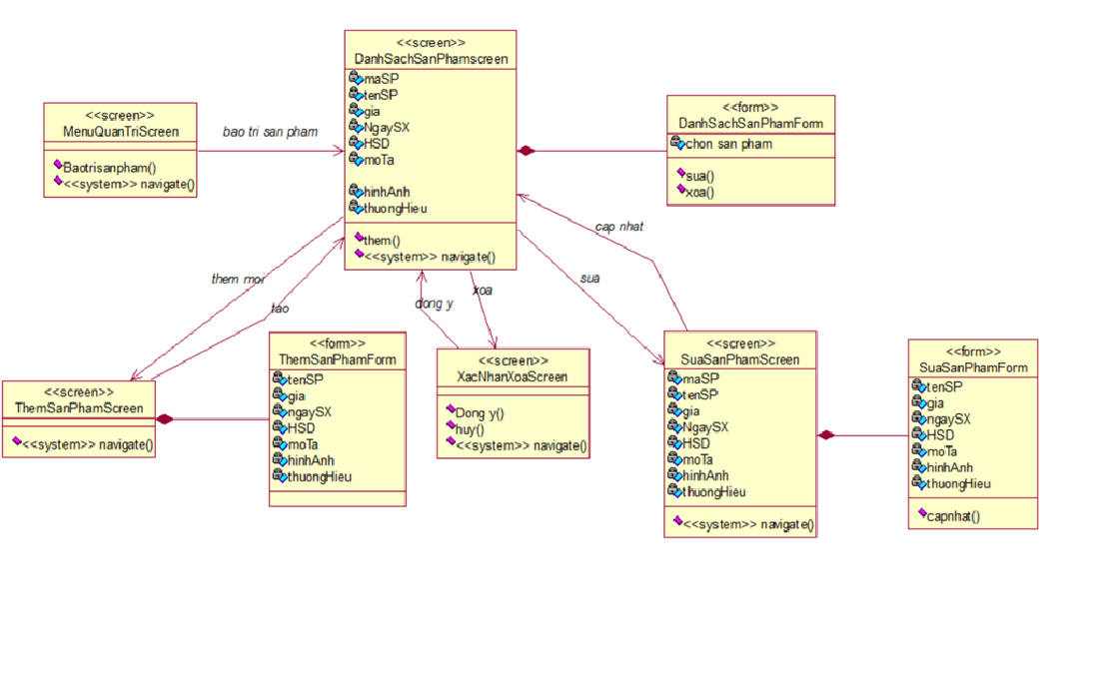

#### 3.1.7.3. Biểu đồ cộng tác của các màn hình

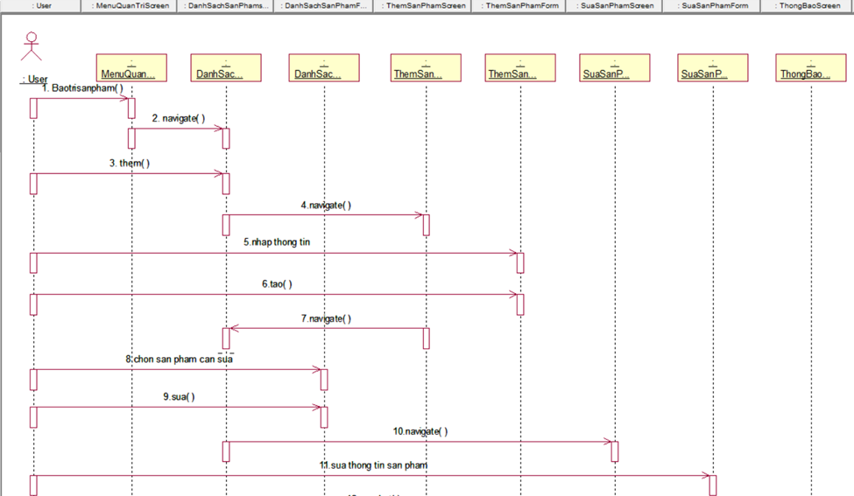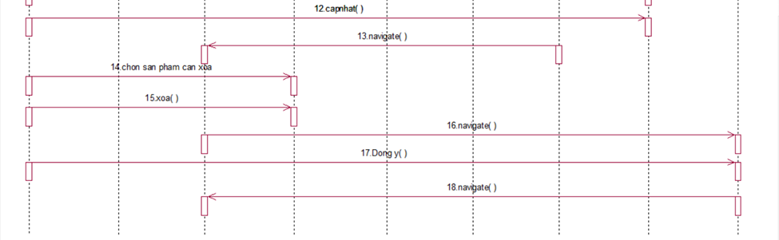

### 3.1.8. Giao diện use case Bảo trì thanh toán(Lê Văn Hải)

#### 3.1.8.1. Hinh dung màn hình

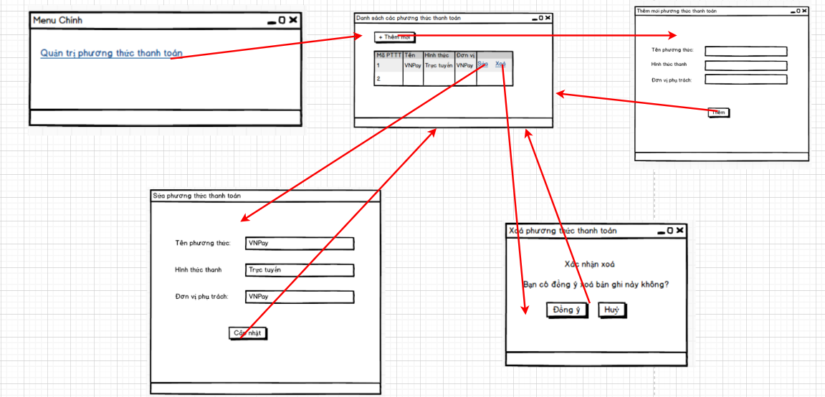

#### 3.1.8.2. Biểu đồ lớp màn hinh

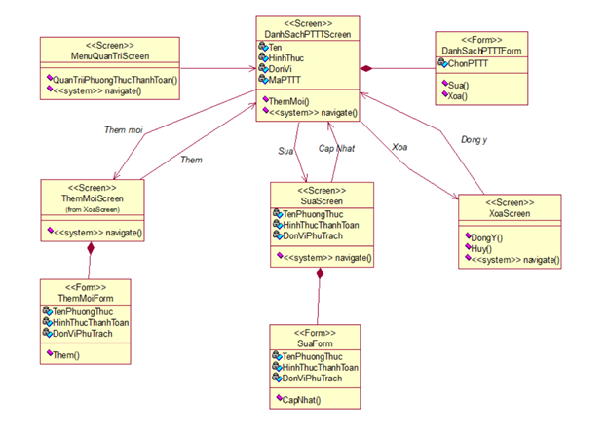

#### 3.1.8.3. Biểu đồ cộng tác màn hình

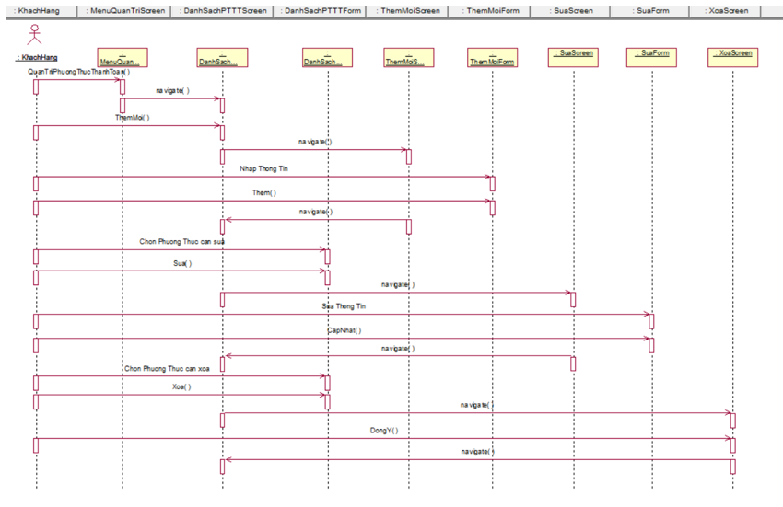

### 3.1.9. Giao diện use case Bảo trì thông tin đơn vị vận chuyển (Trần Song Hào)

#### 3.1.9.1. Hình dung màn hình

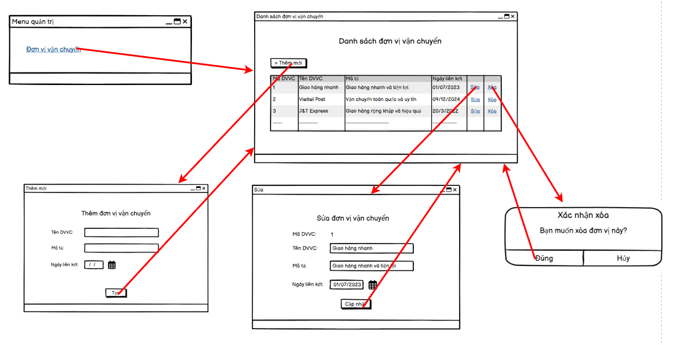

#### 3.1.9.2. Biểu đồ lớp màn hình

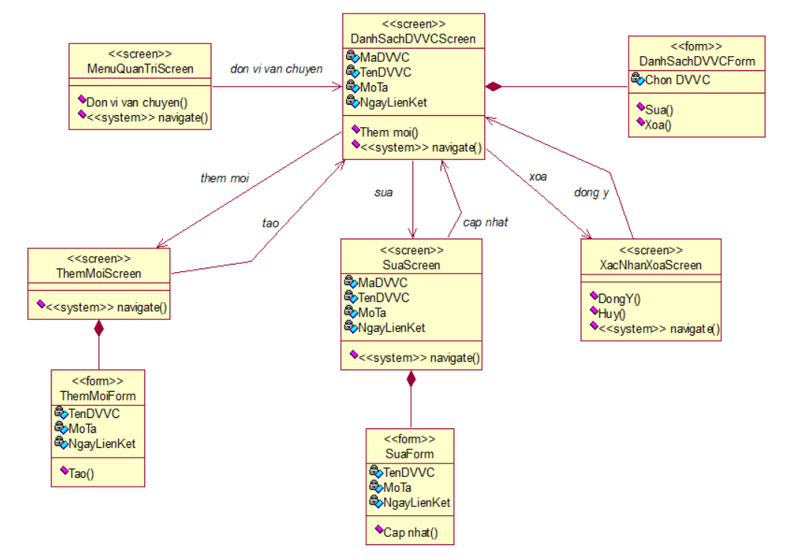

#### 3.1.9.3Biểu đồ cộng tác của các màn hình

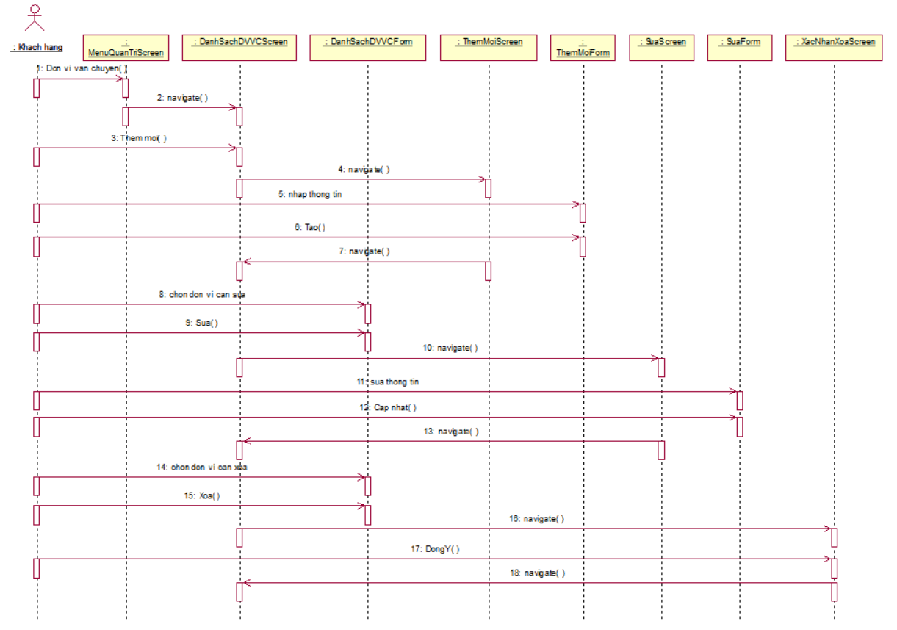

### 3.1.10. Giao diện use case Bảo trì thông tin tài khoản (Nguyễn Phú Dũng)

#### 3.1.10.1. Hình dung màn hình

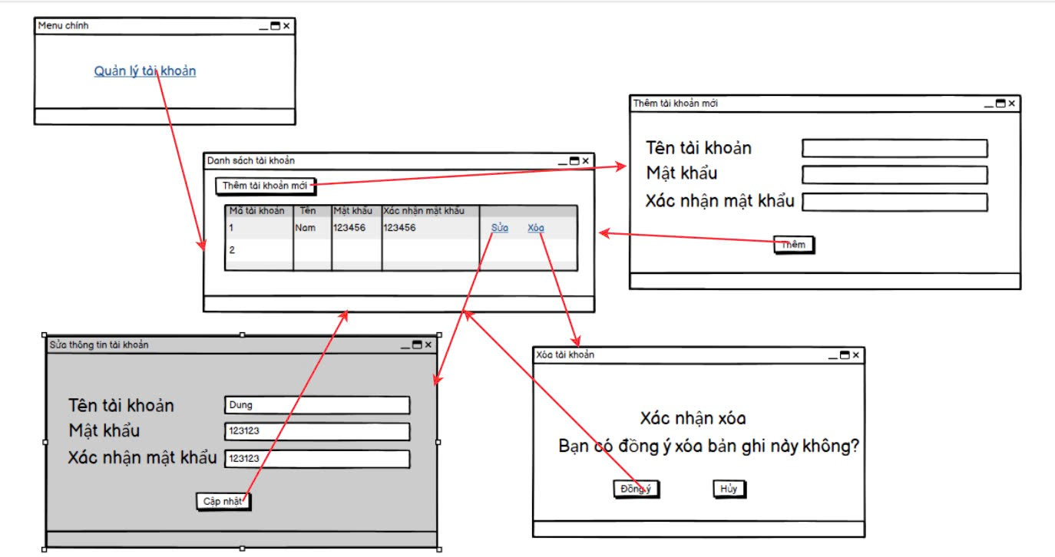

#### 3.1.10.2. Biểu đồ lớp màn hình

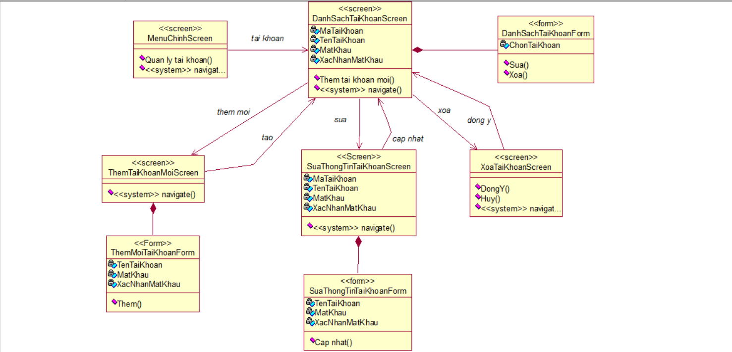

#### 3.1.10.3. Biểu đồ cộng tác của các màn hình

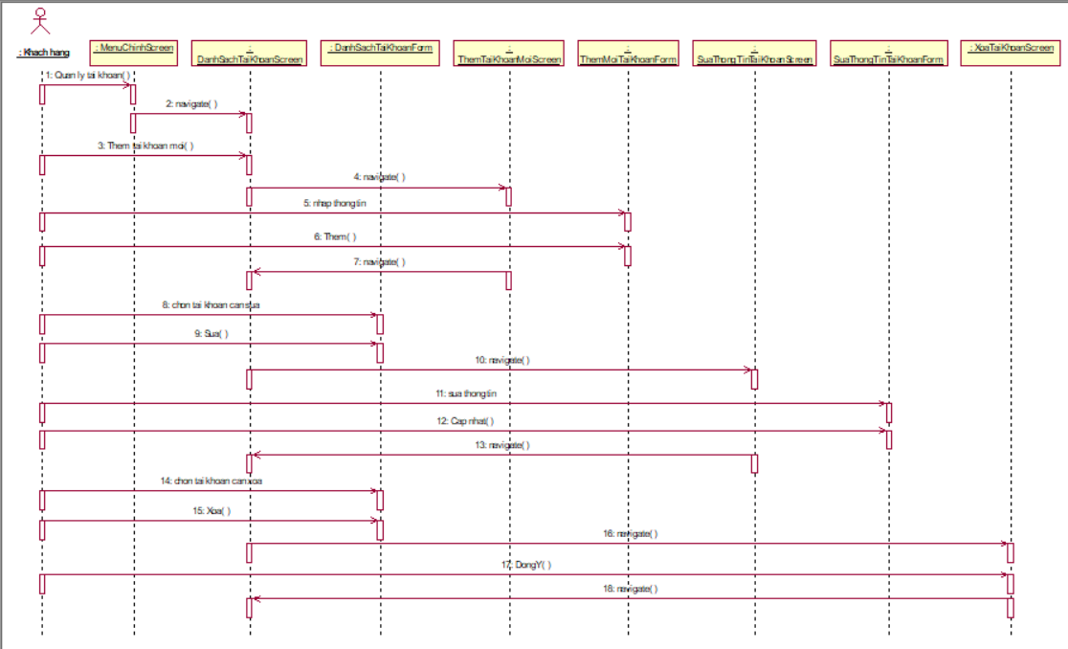

….

## 3.2. Các biểu đồ tổng hợp

### 3.2.1. Biểu đồ điều hướng màn hình của nhóm use case chính

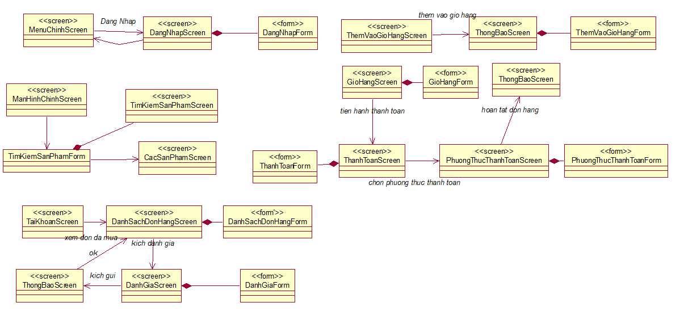

### 3.2.2. Biểu đồ điều hướng màn hình của nhóm use case thứ cấp

